Программа расчета и анализа потерь электроэнергии
в радиальных сетях 6-20 и 0,4 кВ РАП-10-ст (Приказ 21-326)

Авторы: Железко Юрий Станиславович, Артемьев Андрей Валентинович
artem_a@mail.ru тел. (917) 551-50-10. Сайт: http://rap-standart.ru/

Руководство пользователя № 21-326.3.2024 (версия V1.05.25)

Назначение и основные функции программы.

Программа РАП-10-ст предназначена для расчета и анализа потерь электроэнергии и режимов напряжения в радиальных электрических сетях напряжением 6-20 и 0,4 кВ.
Потери в линиях и трансформаторах 6–20 кВ определяются на основе схем фидеров, а потери в линиях 0,4 кВ – на основе обобщенных данных о схемах (суммарная длина и количество линий, сечение головных участков и т.п., на основе схемотехнических расчетов и по данным падения напряжения в наиболее удаленной точке потребителя). Все составляющие потерь определяются по каждому фидеру и в сумме по всем фидерам ЦП, РЭС и ПЭС.
В программе используется четырехступенчатая иерархическая структура объектов сетевой компании. Верхний уровень – это предприятия электрических сетей (ПЭС), в состав которого входят районы электрических сетей (РЭС). В свою очередь в состав РЭС входят источники питания сетей 6–20 кВ – центры питания (ЦП), от которых отходят линии 6–20 кВ (фидера). Внутри каждого фидера указываются линии 0,38 кВ, отходящие от шин 0,4 кВ трансформаторных подстанций 6–20/0,4 кВ данного фидера.
Программа рассчитывает:
- потоки активной и реактивной мощности, потери активной мощности и электроэнергии на участках фидеров 6–20 кВ с указанием их доли (в процентах) в суммарных потерях в фидере;
- потери электроэнергии в каждой линии 0,4 кВ (или группе линий, если в одной строке задаются суммарные данные по нескольким линиям);
- плотности тока на головных участках линий 6–20 и 0,4 кВ;
- потери напряжения от ЦП до каждого трансформатора 6–20/0,4 кВ (ТП) и в самом трансформаторе и напряжение (кВ) в каждом узле фидера;
- напряжение на шинах 0,4 кВ ТП с учетом заданного регулировочного ответвления трансформатора, потери напряжения в линиях 0,4 кВ и напряжение в наиболее удаленной точке линии;
- структуру суммарных потерь электроэнергии в сетях РЭС и ПЭС отдельно по напряжениям 6, 10, 20, 0,4 кВ, группам элементов (линии, трансформаторы) и обусловленности потерь (нагрузочные, холостого хода в трансформаторах и изоляции кабельных линий);
- потери электроэнергии от транзита электроэнергии по сетям 6–20 кВ;
- список фидеров с максимальными потерями напряжения;
- структуру ПЭС с указанием всех РЭС, ЦП, фидеров и линий 0.4 кВ, суммарных длин линий, мощностей трансформаторов и отпуска электроэнергии в них.

Все параметры режима (потоки мощности по участкам, потери мощности и напряжения, плотности тока и т.п.) выводятся для режима максимальных или минимальных нагрузок, потери электроэнергии за основной расчетный период (месяц или год) или произвольный период для отдельного центра питания.
Расчеты проводятся для заданного интервала (наименования расчетного месяца и года, которые устанавливаются в основном окне, или произвольного периода в окне ЦП).
В программе реализованы два метода расчета нагрузочных потерь электроэнергии в фидерах 6–20 кВ:
1) метод средних нагрузок;
2) метод расчетных суток.
В программе реализован метод расчета нагрузочных потерь электроэнергии в линиях 0,38 кВ на основе обобщенной информации о схемах (длина магистрали и ответвлений).

Метод на основе заданной полной схемы находится в разработке. В этом случае учитывается неодинаковость фазных нагрузок, неполнофазное исполнение некоторых ответвлений, конкретное исполнение нулевого провода. Все пофазные параметры режима (включая режим нулевого провода) выводятся на печать.

Для хранения результатов расчетов предусмотрен архив, позволяющий просмотреть и вывести на печать результаты расчета для любого месяца, а также суммарные результаты за любое количество месяцев в году. Годовые потери определяются через архив как сумма 12 проведенных ранее помесячных расчетов. Для этого в окне архива устанавливают период «с января по декабрь».
Расчет может быть проведен и сразу для года в целом по задаваемым годовым отпускам энергии. В этом случае из списка месяцев выбирают период «год», находящийся в списке за декабрем.
Если в архив записывался результат расчета для года в целом, его просмотр осуществляется в строке № 13 в поле «по». Месяц, установленный в поле «с», в этом случае значения не имеет.
В архиве хранятся только результаты расчетов. Сохранение всей базы данных расчетного месяца (для обеспечения возможности перерасчета в будущем) производится с помощью меню «Работа с БД», «Сохранить данные». Подробнее об архиве в разделе 7.

Схема сети может быть представлена на экране в виде рисунка, который создается пользователем на основе имеющегося рисунка на бумаге. Пользователь может изменять существующую схему сети, добавлять новые узлы и ветви, изменять их параметры. Это позволяет создать привычную схему, уже используемую в других задачах на имеющихся рисунках, плакатах и т.д. (подробнее в разделе 6).

Программа снабжена системой подсказок, помогающих пользователю ориентироваться в программе.

Перед началом работы с программой рекомендуется ознакомиться с разделом 3. «Работа с базой данных» в котором изложены основные моменты по установке и настройке программы, а также по устранению ошибок в ее работе.

Согласно российскому законодательству в новом Административном регламенте №599, зарегистрированном в Минюсте 28.02.2013 №27377, при утверждении нормативов технологических потерь электроэнергии Минэнерго РФ требует только определенный перечень документов, в которых добровольный сертификат на программы не фигурирует, и никто не в праве его требовать. Обязательной сертификации ПО не подлежит.

Методы расчета нагрузочных потерь электроэнергии в фидерах 6-20 кВ.

2.1 Основные расчетные методы

В программе реализованы два метода расчета нагрузочных потерь электроэнергии в фидерах 6–20 кВ:
1) метод средних нагрузок;
2) метод расчетных суток.

Выбор метода расчета осуществляется только на уровне ЦП, поэтому ко всем фидерам одного ЦП применяется одинаковый метод.
Расчет каждым методом может быть проведен для трех типов данных о нагрузках:
1) известен отпуск электроэнергии по головному участку фидера 6–20 кВ и неизвестны нагрузки на некоторых или на всех ТП 6–20/0,4 кВ – в этом случае программа распределяет суммарный отпуск электроэнергии (за вычетом энергии на ТП, на которых она задана) пропорционально мощности трансформаторов в узлах с незаданными энергиями;
2) известен отпуск электроэнергии по головному участку фидера 6–20 кВ и электроэнергия, потребляемая на всех ТП 6–20/0,4 кВ – в этом случае программа считает эталонным значение отпуска электроэнергии по головному участку и корректирует нагрузки всех ТП в одинаковой степени, чтобы с учетом потерь в сети они соответствовали нагрузке головного участка;
3) отпуск электроэнергии по головному участку не известен, а электроэнергия, потребляемая на всех ТП 6–20/0,4 кВ известна (обычно это соответствует случаю, когда головной участок находится вне рассчитываемой сети с присоединенными к ней «своими» ТП, на каждом из которых энергия известна, или к сети присоединены только высоковольтные двигатели со счетчиками, установленными непосредственно на их вводах). В этом случае программа производит расчет «снизу вверх», т.е. по заданным нагрузкам в узлах определяет потери в линиях и нагрузку на головном участке.
Для проведения расчета по третьему типу необходимо в окне фидера установить галочку в поле «Энергия на головном участке не известна». В двух первых типах расчетов отпуск электроэнергии по головному участку известен, они выполняются одинаково при отсутствии галочки в указанном поле.

В методе средних нагрузок коэффициент формы графика нагрузки k_{ф}² может быть задан его «точным» значением, определенным отдельным расчетом (возведением в квадрат и суммированием 24 часовых значений суточного графика нагрузки) или определен программой по задаваемому значению коэффициента заполнения графика нагрузки k_{з}.
В случае задания «точного» значения коэффициента формы суточного графика, программа на его основе вычисляет коэффициент формы месячного графика с использованием заданного относительного потребления выходного дня. Если известно точное значение коэффициента формы месячного графика, определенное по 720–744 часовых значений нагрузки за месяц, относительное потребление выходного дня необходимо задавать равным 1.
Значение k_{з} всегда должно указываться для расчетного интервала в целом. Относительное потребление выходного дня в этом случае не используется.
Метод расчетных суток основан на задаваемых расчетчиком суточных графиках нагрузки на каждом ТП. Набор графиков задается в Справочниках в верхней полосе меню.

Для коэффициента заполнения графика и коэффициента формы графика используется одно и тоже поле. Так как коэффициент заполнения графика всегда меньше или равен единице, а коэффициент формы больше или равен единице, то при переключении с одного метода на другой программа выдает предупреждение о несоответствии установленного значения физическим пределам. Необходимо задать правильное значение требуемого коэффициента. В практических расчетах обычно с метода на метод не «прыгают». Если принято решение перейти на новый уровень информации, это делается один раз.

При использовании метода средних нагрузок программа производит расчет одного режима – средних нагрузок – и использует значение коэффициента формы графика k_{ф}², рассчитанное одним из двух описанных выше способов.
При использовании метода расчетных суток программа формирует конфигурацию суточного графика нагрузки каждой трансформаторной подстанции 6-10/0,4 кВ (ТП) на основе либо заданного индивидуального типового графика, либо общего графика ЦП. Конфигурации типовых графиков вводятся в окне "Справочники - Типовые графики нагрузки" в полосе меню в верхней части основного окна. Это могут быть графики односменных, двухсменных предприятий, сельскохозяйственной нагрузки и т.п.
Типовые графики имеют 24 ступени. При использовании этого метода программа рассчитывает 24 режима среднесуточного графика за расчетный период, суммирует потери мощности за расчетные сутки, умножает на количество суток в расчетном периоде и на коэффициент, учитывающий неравномерность суточных потреблений энергии в течение месяца. Для расчета этого коэффициента программа использует заданное значение относительного потребления выходного дня.

При входе в фидер или в ТП можно задать индивидуальное значение типового графика. Это же относится и к методу средних нагрузок, в котором значения k_{з} или k_{ф}² , заданные на уровне ЦП, могут быть изменены на индивидуальные значения при входе в фидер.
Если tgϕ, k_{з} или структура потребления конкретного фидера не соответствуют значениям, заданным для ЦП, щелкните на кнопке "Индивидуальный" и задайте нужные значения. Эти данные повторятся во всех ТП данного фидера. При входе в конкретный ТП можно задать его индивидуальные данные, отличающиеся от данных фидера.
Изменение на уровне ЦП tg ϕ или структуры потребления не затронет фидера или ТП, имеющие статус индивидуальных.

Информация о нагрузке фидера может быть задана одним из двух способов:
– энергией, отпускаемой по головному участку. В этом случае программа распределяет энергию, отпускаемую по головному участку между ТП (расчет «сверху–вниз»);
– энергией, потребляемой на каждом ТП. Энергию, отпускаемую по головному участку, программа определяет как сумму энергий ТП и потерь электроэнергии в фидере (расчет «снизу–вверх»). Для проведения такого расчета необходимо поставить галочку в поле «Энергия на головном участке неизвестна». В этом случае значение энергии, заданное на головном участке, программой не используется. Оно может быть нулевым или любым, программа все равно заменит его на рассчитанную ею сумму.

Нагрузка каждого ТП может быть задана одним из трех способов:
1) в виде энергии, потребляемой от ТП (при наличии счетчика энергии);
2) в виде коэффициента максимальной загрузки ТП - β_{Т} (в относительных единицах), известного по результатам контрольного замера или оценочным данным;
3) в виде «пропорционального» участия в нагрузке головного участка. В этом случае энергия, отпущенная в фидер, распределяется между ТП пропорционально номинальной мощности трансформаторов.
Если на некоторых ТП заданы значения энергии, то между «пропорциональной» частью ТП распределяется остаток энергии. Пропорциональная часть ТП с заданным коэффициентом β_{Т} определяется мощностью трансформатора и значением β_{Т}.

Расчет потерь может производиться на уровнях фидера, ЦП, РЭС и ПЭС.
На уровне фидера расчет потерь в сетях 0,4 кВ может быть произведен из окна Информация о линиях 0,4 кВ, нажатием кнопки Расчет. В этом случае результаты расчета выводятся по отдельным линиям 0,4 кВ (группам линий) данного фидера.
На любом уровне переход на следующую страницу при просмотре результатов расчета осуществляют нажатием на верхней панели кнопки со стрелкой «>», на предыдущую страницу – «<», просмотр страницы с известным номером – нажатием средней кнопки и указанием номера страницы.
На уровне ЦП расчет потерь может быть произведен в сетях 6–20 и 0,4 кВ из окна Информация о центре питания, нажатием кнопки Расчет потерь. В этом случае результаты расчета выводятся по отдельным фидерам данного ЦП.
При расчете потерь на уровне РЭС в меню предусмотрены следующие режимы работы (Рис. 1):
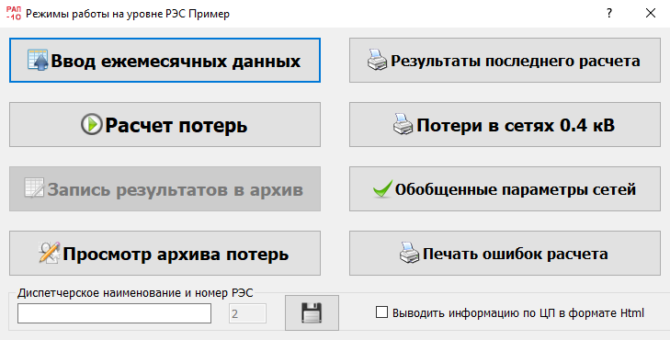

Рисунок 1. Режимы работы на уровне РЭС

– при нажатии кнопки «Расчет потерь» выводятся результаты расчета суммарных потерь по каждому ЦП (без фидеров) и суммарным результатом по РЭС;
– при активации галочки в пункте «Выводить информацию по ЦП вформате html» последовательно выводятся результаты расчета по фидерам каждого ЦП (аналогично расчету на уровне ЦП), а в конце – таблица суммарных потерь. Все таблицы хранятся в папке html с именами соответствующих ПЭС и РЭС и могут быть доступны в для просмотра через проводник в любое время. После расчета существующие таблицы обновятся.
С помощью кнопки «Результаты последнего расчета» вызываются результаты последнего расчета суммарных потерь по каждому ЦП (без фидеров) и суммарным результатом по РЭС.
С помощью кнопки «Потери в сетях 0,4 кВ» вызываются результаты последнего расчета потерь по каждой линии 0,4 кВ (группы линий) данного РЭС (аналогично расчету на уровне фидера). Расчет потерь при этом не производится, а выводятся общим списком значения, уже рассчитанные на уровнях фидера, ЦП или РЭС. Поэтому после задания новых данных по линиям 0,4 кВ на уровне РЭС, необходимо сначала нажать кнопку Расчет потерь в сетях 6–10 и 0,4 кВ и только после этого новые результаты попадут в Просмотр потерь в сетях 0,4 кВ.

С помощью кнопок под надписью «Вывод в Excel» вся информация о РЭС выводится в отдельные файлы со структурой потерь электроэнергии и подробными параметрами сетей. Более полно эти файлы описаны в разделе 2.3.

На уровне ПЭС потери могут быть рассчитаны нажатием в меню кнопки Расчет потерь. В этом случае выводятся результаты расчета суммарных потерь по каждому РЭС (без ЦП) и суммарным результатом по ПЭС (рис. 2).

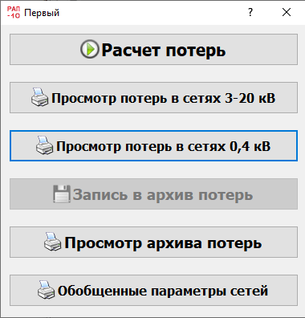

Рисунок 2. Режимы работы на уровне ПЭС

В зависимости от организации работы по расчету потерь в конкретной электросетевой компании возможен вариант, когда расчет потерь выполняют только на уровне РЭС. Тогда нажатием кнопки «Сумма расчетов потерь по РЭС» суммируются результаты расчетов, предварительно проведенных для всех РЭС данного ПЭС. Нажатием этой кнопки потери не рассчитываются, а лишь суммируются по РЭС, поэтому проведение расчета внутри каждого РЭС и запись результатов в архив в этом случае обязательна.
С помощью кнопки «Просмотр потерь в сетях 0,4 кВ» суммируются результаты расчетов потерь в сетях 0,4 кВ, предварительно проведенных для всех РЭС данного ПЭС. В этом случае выводятся результаты расчета суммарных потерь по каждому РЭС и суммарным результатом по ПЭС.
При входе в п. «Обобщенные параметры сетей» на уровнях РЭС и ПЭС программа выводит данные о суммарной и средней мощности и количестве трансформаторов, суммарной и средней протяженности линий 6–10 и 0,4 кВ, о средних плотностях тока на головных участках линий и об удельных потерях. Анализ этих данных позволяет выявить существенные ошибки в исходной информации, а удельные потери (тыс. кВт∙ч/км) непосредственно использовать при нормировании.
В результатах расчетов после строк потерь в сетях каждого ЦП выводятся суммарные потери в фидерах каждого номинального напряжения (6, 10, 20 кВ) и в присоединенных к ним линиям 0,4 кВ. При расчете на уровне ПЭС аналогичные составляющие выводятся после строк потерь в сетях каждого РЭС. (рис. 3-5)

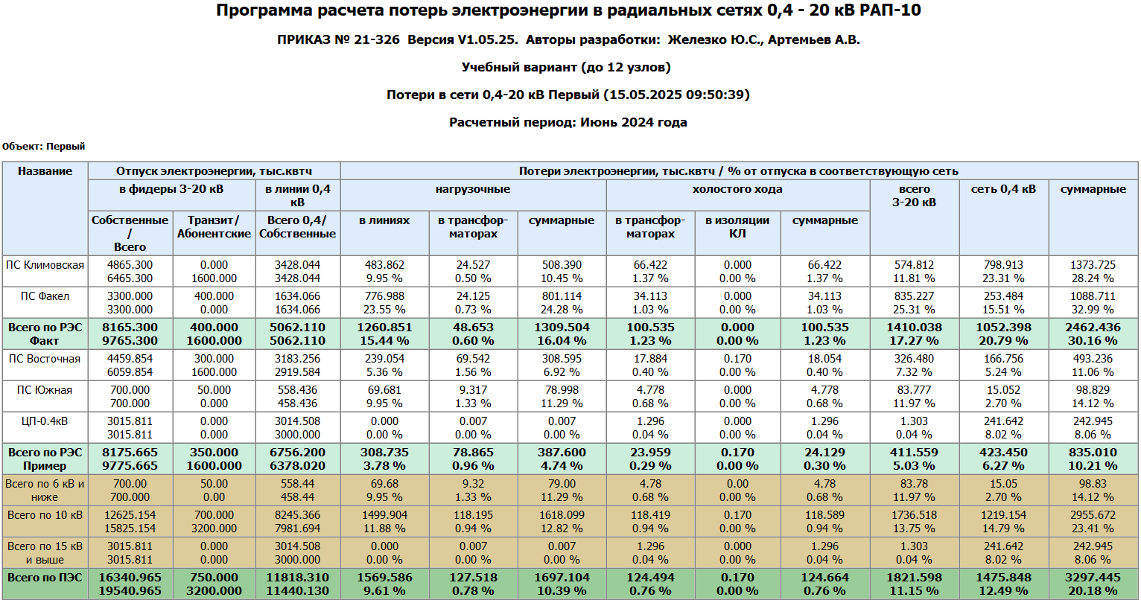
Рисунок 3. Пример вывода информации на уровне ПЭС.

Имя файла формируется из ключевого слова «Потери в сети» и названия ПЭС (РЭС, ЦП). Если названия объектов разные, то для каждого объекта будет сформирован свой файл.
В результирующую таблицу выводятся значения потерь в абсолютных единицах и в процентах от отпуска энергии в сеть.
При расчете на уровне РЭС после строк потерь в сетях каждого ЦП выводятся суммарные потери в фидерах каждого номинального напряжения (6, 10, 20 кВ) и в присоединенных к ним линиям 0,4 кВ. При расчете на уровне ПЭС аналогичные составляющие выводятся после строк потерь в сетях каждого РЭС.
Примечание. Процент потерь в сети 6–20 кВ и суммарных потерь (с учетом потерь в линиях 0,4 кВ) программа определяет по отношению к отпуску энергии в фидер, а потерь в линиях 0,4 кВ – по отношению к отпуску в линии 0,4 кВ. Поэтому процент суммарных потерь всегда ниже, чем сумма процентов двух указанных составляющих потерь.

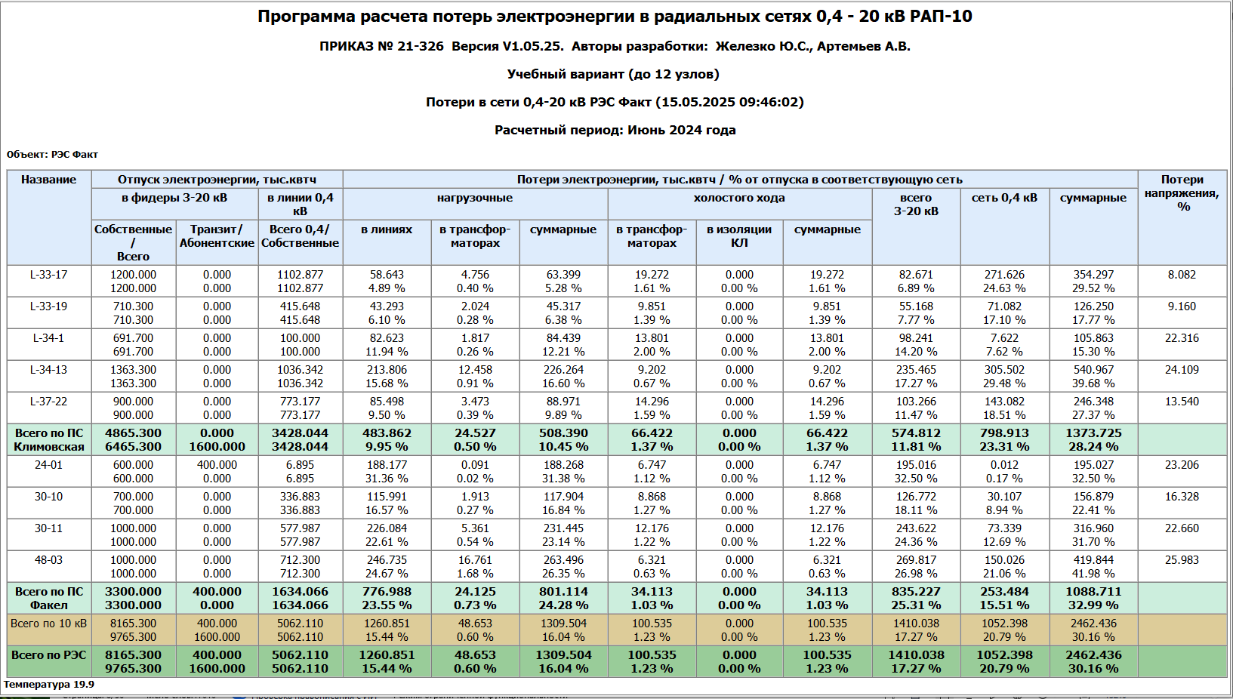
Рисунок 4. Пример вывода информации на уровне РЭС.

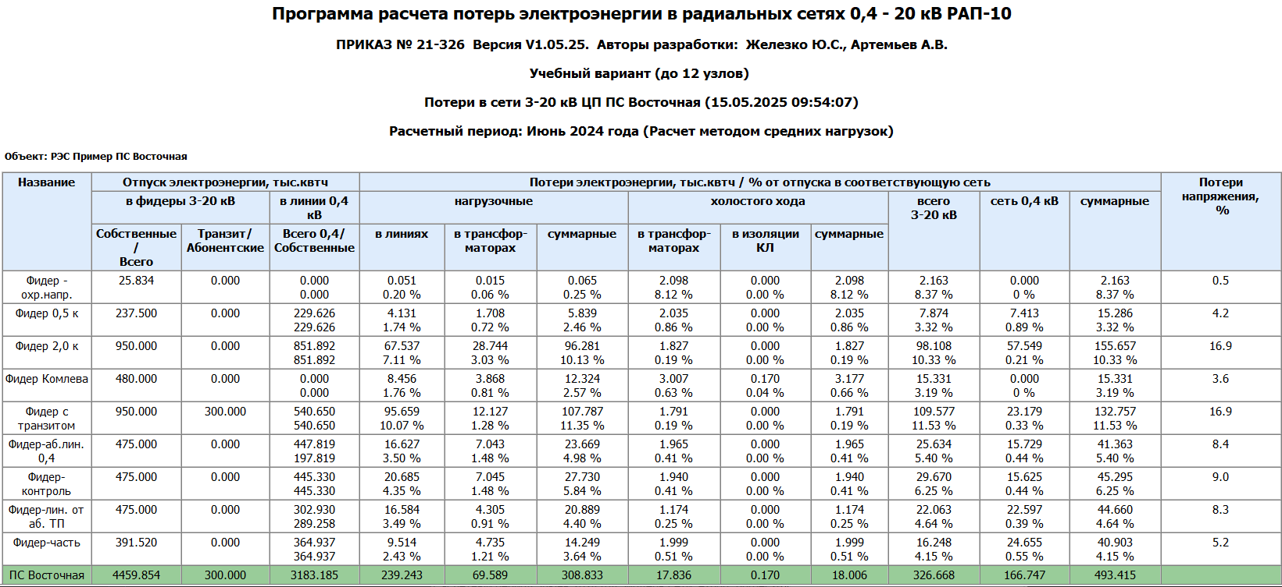Рисунок 5. Пример вывода информации на уровне ЦП.

Печать потерь мощности осуществляется из архива. Потери мощности не рассчитывается самостоятельно, а является преобразованием результатов находящейся в архиве информации. Поэтому для вывода этой информации необходимо после расчета записать результаты в архив. Сокращенная форма выводится на уровнях РЭС и ПЭС. На уровне РЭС в сокращенной форме будут отражены потери в каждом фидере и в сумме по ЦП и РЭС, а на уровне ПЭС – суммарные потери в каждом РЭС и в ПЭС в целом (рис.6).

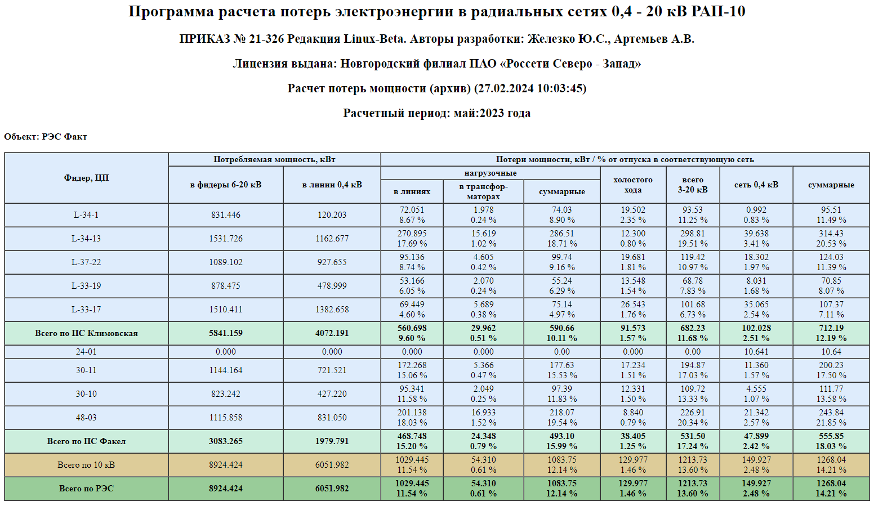
Рисунок 6. Пример вывода информации о потерях мощности.

Обобщенные параметры сетей (суммарные и средние длины линий и мощностей трансформаторов, удельные потери, длины участков линий по сечениям и классам напряжения, разбивка количества трансформаторов по номинальной мощности и т.п.) выводятся при нажатии кнопки с соответствующим названием на всех уровнях расчета (рис. 7 и 8).
Примечание: Информация о длинах линий, количестве и мощности трансформаторов не суммируется для фидеров с ошибками в исходной информации и помеченных, как «Вариант фидера».
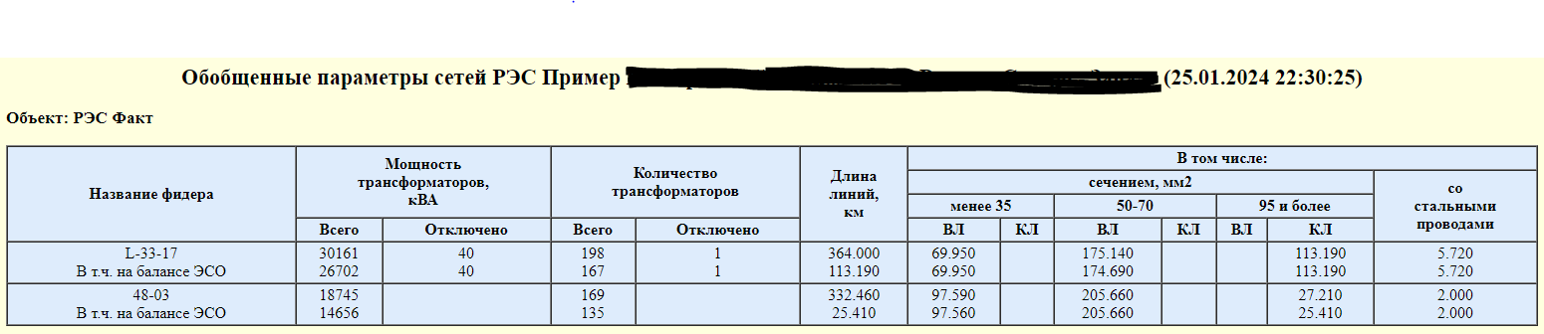
Рисунок 7. Пример вывода информации о параметрах сетей на уровне РЭС.

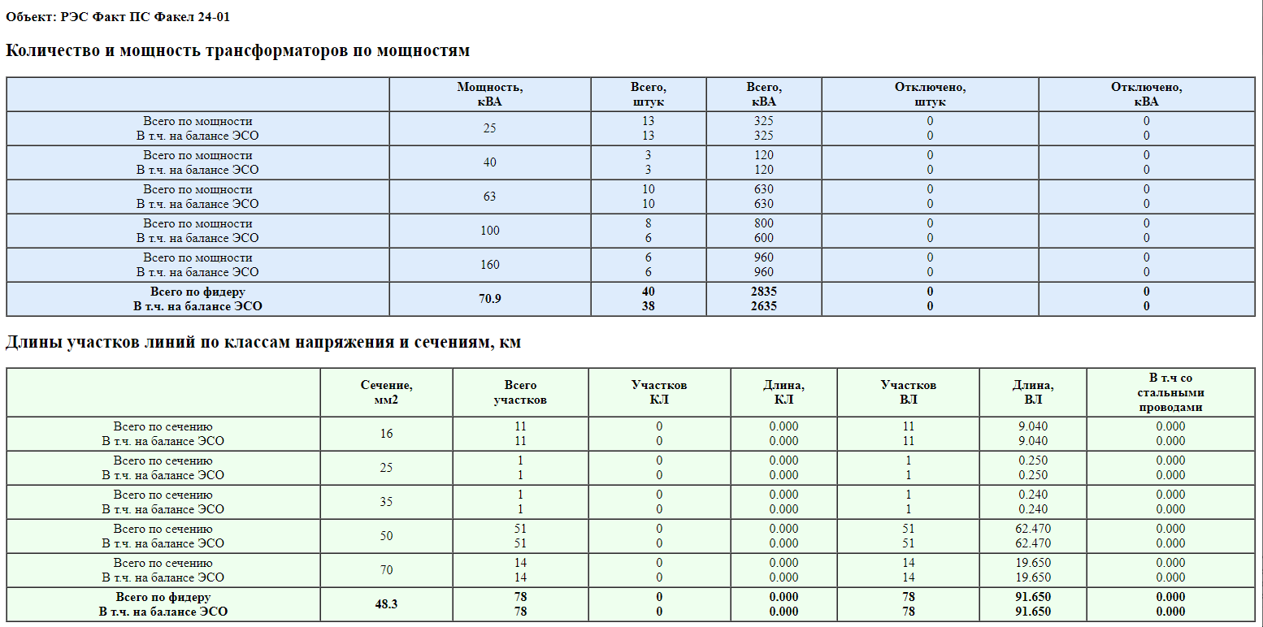
Рисунок 8. Пример вывода информации о параметрах сетей на уровне фидера.

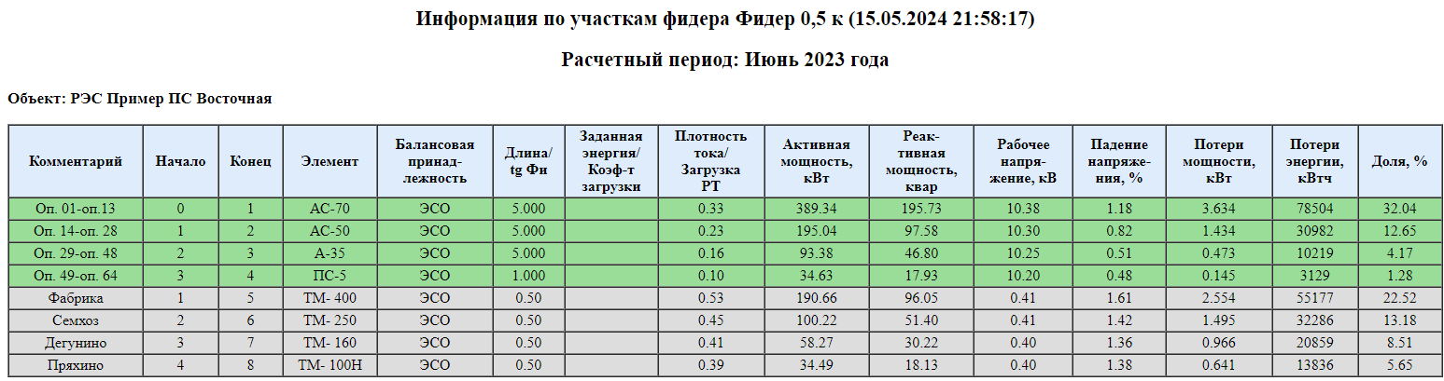
Рисунок 8. Пример вывода режимной информации по участкам фидеров 6-20 кВ

2.2 Расчет потерь в изоляции кабельных линий.

Расчет потерь в изоляции кабельных линий позволяет определить потери на основе методики, изложенной в приказе 21-326. В таблице 10 методики приведены удельные потери электроэнергии в изоляции кабелей. На основании данных о длинах и марках кабелей программа рассчитывает потери в них для указанного расчетного периода.

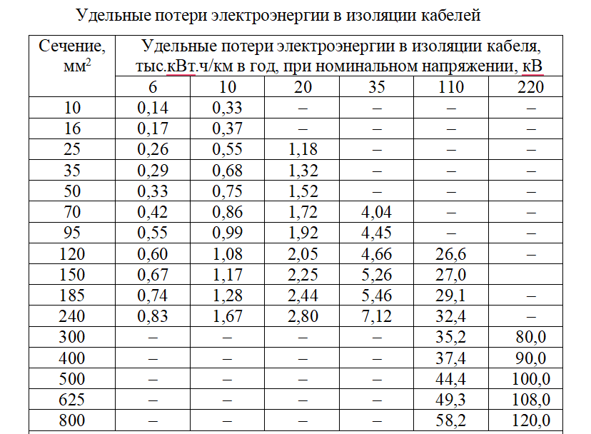

Данные потери участвуют в расчете режима для определения потерь при активации соответствующей опции расчета, и добавляются к расчетным потерям в итоговой форме.

2.3 Получение сводных результатов
Расчеты рекомендуется проводить на том уровне, на котором заполняется информация, а выше отправлять только результаты. При этом на первом этапе внедрения программ необходимо провести «настройку» процедуры получения сводных результатов – один раз получить снизу и проверить данные о схемах и нагрузках сетей. Проверка достаточно проста – суммарные длины линий и мощности трансформаторов программа выводит на печать, а войти в каждый фидер в режиме просмотра и обнаружить отмеченные красным цветом элементы, режимы которых физически невозможны, дело одного часа. Полученный при этом результат расчета следует использовать при оценке последующих расчетов. Если, например, отпуск энергии в сеть в очередном месяце увеличился на 10 %, а нагрузочные потери почему-то в 1,5 раза, то следует опять затребовать исходную информацию и разобраться с причинами такого отличия.

Наиболее целесообразна следующая организация расчетов. Ввод информации производится в РЭС, затем информация в формате программы РАП-10 (через «Сохранить данные») передается в ПЭС, где расчет проводится и проверяется отдельно для каждого РЭС (через «Загрузить данные»). Очевидно, что результаты расчета в ПЭС будут такими же, как и проведенные по этой же информации в РЭС. После анализа и согласования результатов они объединяются в сводную форму ПЭС. Сводную форму для АО-энерго получают в центре на основе представленных форм ПЭС, но если нужен контроль за ПЭС, то один раз проверяют все данные о схемах и нагрузках сетей каждого РЭС.
Если ввод информации и проведение расчета производится на уровне ПЭС, то остается только второй этап.

Настройка программы, справочники, работа с базой данных.

3.1 Условия обеспечения работоспособности программы.

3.1.1 Общие положения

Системный диск должен иметь свободный доступ для чтения и записи (без пароля).

Пользователю нет необходимости входить в базы данных. При входе другими редакторами база данных может испортиться от самого факта входа, даже если Вы ничего в ней не поправляли.
Не пытайтесь скорректировать содержание базы данных (по своему переиндексировать или что-то изменить). Если уж очень хочется, обратитесь сначала к разработчикам и выясните допустимость желаемого вмешательства.

Не используйте в названиях ПЭС, РЭС, ЦП, фидеров и других текстовых полях специальные символы типа «/, //, \, \\, ‘, ”, ’» это может привести к ошибкам при работе программы.

На нашем сайте rap-standart.ru вы можете найти рекомендации по устранению проблем и скачать необходимые для работы файлы.

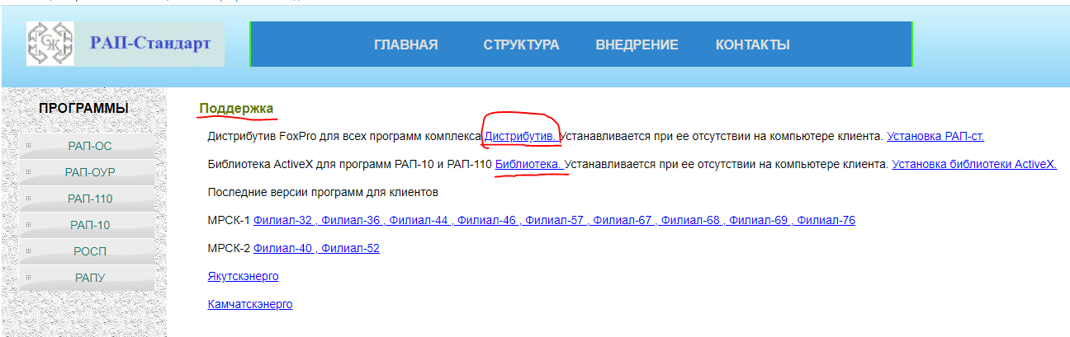

Жалейте свое время, затраченное на заполнение информации, - регулярно сохраняйте свою информацию средствами программы, создавайте время от времени резервную копию всей рабочей директории на другом диске или на внешнем носителе. Делайте это и перед установкой новых версий программы.

Система управления данных, на основе которой создана данная программа, не идеальна (как и сами программы) и может содержать не выявленные ошибки. При сообщениях о непонятных ошибках рекомендуется закрыть программу и вновь войти в нее. В большинстве случаев ошибка исчезает.
Внимание. Любое сообщение программы об ошибке требует ее анализа. Даже если вы «протолкнете» расчет, велика вероятность получения неправильного результата. В таких случаях обязательно сообщите об этом разработчикам и перешлите нам директорию rap10 в упакованном виде.
Аналогично следует поступать, если программа «зависает» или результаты расчета вызывают у вас вопросы, программа выдает какие-то сообщения и далее не работает, старая база не переписывается в новую версию, информация из разных файлов не соединяется и т.п.)
Если вы сомневаетесь в правильности результатов расчета для своей схемы, загрузите контрольный пример (файл PRIMER-**.xml), предварительно сохранив свою схему. Его результаты должны совпадать с результатами, приведенными в разделе инструкции «Контрольный пример». Тщательно выставьте все данные «Общей информации». Если результаты совпадают, программа на вашем компьютере работает правильно. Тогда ищите причину в информации о вашей схеме.

Задавать вопросы по телефону неэффективно, так как для ответа, как правило, нужно подумать над сообщением и проверить работу программы.
Посылать по электронной почте короткие вопросы типа: «Почему программа не делает то-то и то-то?» тоже неэффективно. На нашем компьютере программа делает все (как правило). Для того чтобы выяснить, почему она не делает этого на вашем материале, мы должны получить этот материал.
Для того, чтобы решить вашу проблему, нам нужно воспроизвести у себя ваш расчет, а не посмотреть на его результаты.

Программы постоянно совершенствуются. Усовершенствования относятся не к алгоритму расчета потерь, он сертифицирован на соответствие нормативному документу и изменению не подлежит. Совершенствуются пользовательские свойства программы (добавление новых возможностей анализа режимов, вывод в таблицы результатов более детальных данных и т.п.). При существенных изменениях выпускается новая «Редакция программы». Номер редакции присутствует и в наименовании exe-файла программы. При незначительных изменениях в программе используется понятие «вариант». Он характеризуется датой exe-файла.

Новые редакции и варианты программ мы высылаем только куратору – он должен разослать их на места, мы не в состоянии регистрировать в какой ПЭС, РЭС отправлены программы по каждому АО-энерго. Но задавать нам вопросы может каждый пользователь, не спрашивая разрешения куратора.
К сожалению, иногда в связи с загруженностью или командировками мы не можем дать ответ сразу, хотя отвечаем всегда. Если вы не получили ответа, напоминайте о себе вновь – спрашивайте, получено ли ваше сообщение и когда ждать ответ. Не стесняйтесь, «долбите»: решать ваши проблемы в течение срока обслуживания – наша обязанность.

При проблемах не стесняйтесь обращаться к разработчикам!

3.1.2 Сообщения программы об ошибках.

В процессе работы с программой могут возникать ошибки, для обработки которых служит специальная программа. При возникновении ошибки появляется специальное окно, предлагающее либо завершить программу, либо продолжить ее выполнение. Одновременно при возникновении ошибки программа записывает информацию о ней в специальный файл, который можно посмотреть в разделе «Помощь».
По характеру ошибки можно судить о возможности решить проблему на месте.
Если происходит переполнение поля в базе данных, о чем говорит дополнительное сообщение, необходимо обратить внимание на правильность задания исходной информации, так как база данных рассчитана с запасом для различных ситуаций. Как правило переполнение происходит при невозможности рассчитать режим сети, если заданные нагрузки очень велики или параметры сети введены неверно. Очень часто заводят годовые данные о потреблении, а проводят расчет за месяц – в результате возникает ошибка.
В остальных случаях при возникновении ошибок необходимо обращаться к разработчикам для решения проблемы.

3.1.3 Предупредительные сообщения программы.

В процессе подготовки информации и непосредственно при расчете программа выдает диагностические сообщения, которые служат для контроля правильности введенных данных. Ниже дан список таких сообщений с рекомендациями по их устранению.

Ввод данных об участках фидера:

- Для фидера не заведены участки – необходимо ввести данные об участках фидера. При расчете потерь данный фидер игнорируется.
- Часть используемых элементов в справочнике не найдена или заблокирована. Проверьте настройки справочника – обнаружены марки проводов (трансформаторов), которые заблокированы в справочнике и не будут показаны в выпадающем меню. На результаты расчета это не влияет, но при вводе данных эти элементы будут не видны. Подробнее о настройке справочника в разделе 3.2.
- Предупреждение: Фидер отключен – отключен головной участок фидера. При расчете потерь данный фидер игнорируется.
- Предупреждение: Линия (номер начала – номер конца) - тупиковая линия без ТП – предупреждение о том, что для данной линии нет нагрузки (возможно забыли завести трансформатор).
- Предупреждение: Суммарная мощность трансформаторов равна нулю – для фидера не задана трансформаторная нагрузка, либо ее мощность равна нулю (в случае транзита, например).
- Коэффициент заполнения графика не может быть равен 0 или больше 1 – контроль правильности задания значений коэффициента заполнения графика при задании индивидуальных значений. Окно не закроется, пока не будут заданы правильные значения.
- *** Узел (номер) находится за отключенным участком – означает, что данный узел не связан с ЦП. Необходимо проверить правильность задания связей данного узла и состояние этих связей (участки должны быть подключены).
- *** Участок (номер начала – номер конца) повторяется узел - означает, что в нумерации участка встретился узел, который уже присутствует в другом участке, не связанным с текущим. Необходимо изменить нумерацию участка.
- *** Участок (номер начала – номер конца) образует кольцо - означает, что в нумерации участков есть ошибка, в результате чего образовалось кольцо. Для локализации ошибки при большом объеме сети рекомендуется отключить данный участок и вывести схему фидера, чтобы увидеть ошибку на схеме.
- *** Участок (номер начала – номер конца) присоединен к трансформаторной ветви – ошибочное задание участка. После трансформаторной ветви не должно быть участков. Программа не рассчитывает схемы с двойной трансформацией.
- *** Участок (0 – номер конца) повторяется головной участок – ошибка, нельзя завести два головных участка для фидера с разной нумерацией конечных узлов. Допускается заведение параллельных головных участков с одинаковой нумерацией.
- *** Узел (номер) не связан с остальной схемой фидера – после проверки связанности схемы обнаружены узлы, не связанные с ЦП. Необходимо проверить правильность задания связей данного узла.
- *** Головной участок не найден или отключен – необходимо правильно задать головной участок или включить его.
- *** Трансформатор (номер начала – номер конца) неверная кодировка – трансформатор с данным обозначением не найден в справочнике. Необходимо либо добавить трансформатор в справочник, либо изменить его кодировку
- *** Линия (номер начала – номер конца) неверная кодировка – провод (кабель) с данным обозначением не найден в справочнике. Необходимо либо добавить провод в справочник, либо изменить его кодировку.

При вводе данных о линиях 0.4 кВ характер сообщений аналогичен вышеизложенному с учетом специфики сети (отсутствию трансформаторов).

При ошибках в исходной информации, (обозначаются *** в начале сообщения) после расчета для данного фидера печатается «Ошибка в данных».

Расчет потерь электроэнергии:

После окончания расчета выводится список центров питания и фидеров, в котором обнаружены ошибка.
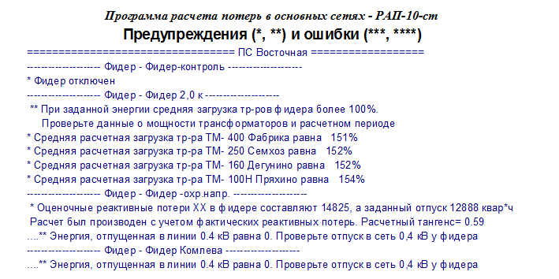
Расшифровка возможного списка ошибок приведена ниже. Количество звездочек в начале текста говорит о критичности ошибки.

- **** Дана неверная информация об участках – обнаружены ошибки в исходной информации (см. выше). При расчете потерь данный фидер игнорируется.
- ** Заданный тангенс превышает 2 – предупреждение о возможной ошибке. Программа пытается провести расчет с заданным тангенсом
- *** Потери энергии превышают *** % от отпуска. Проверьте данные о схеме и энергии – предварительная оценка потерь электроэнергии по обобщенным показателям сети превышающая 30%. Расчет потерь будет продолжен, но будет требовать дополнительного анализа.
- ** При заданной энергии средняя загрузка тр-ров фидера более 100%. Проверьте данные о мощности трансформаторов и расчетном периоде - предварительная оценка загрузки трансформаторов по данным об электроэнергии. Расчет потерь будет продолжен, но будет требовать дополнительного анализа.
- * Средняя расчетная загрузка тр-ра (марка и комментарий) равна *** % - выводится список перегруженных трансформаторов по результатам расчета.
- ** Оценочные реактивные потери ХХ в фидере составляют ***, а заданный отпуск = *** квар*ч. Расчет был произведен с учетом фактических реактивных потерь. Расчетный тангенс = *** - предварительная оценка фактических потерь ХХ трансформаторов и заданной реактивной энергии. Если потери ХХ будут выше заданной реактивной энергии, то она будет скорректирована по факту реактивного потребления. При желании пользователь может задать расчетный индивидуальный тангенс для фидера (если он меньше 2). В этом случае сообщение печататься не будет.
- *** Задана неверная марка (марка) в ветви (номер начала – номер конца ветви) – если в процессе расчета была обнаружена марка провода (трансформатора), отсутствующая в справочнике, параметры этого элемента будут заменены нулевыми значениями.
- *** Узел (номер) не связан с питающим узлом – обнаружена ошибка в схеме фидера. Расчет для фидера производится не будет.
- **** Потеря напряжения в фидере превышают 50%. Проверьте информацию о нагрузках – произошла ошибка при расчете режима. Слишком низкий уровень напряжения. Как правило это связано с завышенным отпуском в фидер или заданным неверным временем его отключенного состояния.
- **** Потери напряжения достигают *** %. Проверьте информацию о нагрузках – режим был посчитан, но уровни напряжения в сети очень низкие. Требуется анализ результатов расчета.
- * Средняя плотность тока на участке (комментарий) (номер начала – номер конца ветви) более *** А/мм2 – предупредительное сообщение, если плотность тока на участке превышает 3 А/мм2.
- ** Энергия отпущенная в сеть 0.4кВ превышает отпуск в фидер – несоответствие энергий, заданной в окне «Информация о фидере» для сети 0.4 кВ и общего отпуска в фидер. Энергия, отпущенная в фидер всегда должна быть больше.
- ** Потери в сети превышают отпуск в фидер – по результатам расчета оказалось, что потери в сети оказались больше заданного отпуска в фидер. Необходимо скорректировать отпуск и проверить схему сети.
- *** Не найден типовой график (номер) – нет типового графика с заданным номером (для расчета по типовым графикам)
- *** Нулевой график на (номер) ступени – неправильно задан типовой график. Нулевые значения для любого часа недопустимы (для расчета по типовым графикам).

Список ошибок и предупреждений, обнаруженных при расчете потерь в линиях 0,4 кВ приведен ниже.

- ... ** линия 0,4кВ - (наименование) *** Коэффициент заполнения не может быть равен нулю - неверно задан коэффициент заполнения.
- ...**** Дана неверная информация об участках в линии 0,4кВ (наименование)- в информации о схеме линии обнаружены ошибки.
- … ** Энергия, отпущенная в линии 0.4 кВ равна 0. Проверьте отпуск в сеть 0,4 кВ у фидера – не задан отпуск в сеть 0,4 кВ.
- …**** Суммарное сечение линий 0,4 кВ равно 0. Расчет невозможен – не заданы сечения головных участков линий в исходной информации.
- …***Заданная суммарная энергия по линиям 0,4 кВ превышает отпуск в сеть 0.4кВ – несоответствие энергий, заданной для всех линий 0.4 кВ и общего отпуска в сеть 0,4кВ. Энергия, отпущенная в сеть 0,4 кВ всегда должна быть больше.
- ...*** Заданная энергия по всем линиям 0.4кВ превышает отпуск в фидер на *** %– несоответствие энергий, заданной для всех линий 0.4 кВ и общего отпуска в фидер. Энергия, отпущенная в фидер всегда должна быть больше. Программа пропорционально уменьшит энергии линий, чтобы баланс соблюдался
- ...* Доля потребления энергии в начале линии составляет 100% – неверное задание доли.

3.2 Работа со справочниками

В левой верхней части экрана (в серой полосе) находятся четыре пункта меню: «Справочник трансформаторов» «Провода и кабели» «Графики нагрузки» и «О программе». Функции пунктов следуют из их названий.
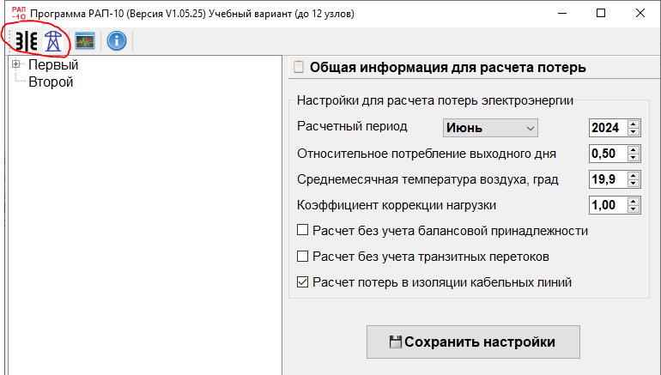

Рисунок 9. Главное окно программы и меню справочников

В подпунктах «Провода и кабели» и «Трансформаторы» находятся справочники основных элементов электрической сети – проводов, кабелей и трансформаторов (рис. 10-11).
В программе содержатся базовые справочники, в которых параметры линий и трансформаторов взяты из «Справочника по проектированию электрических сетей» под ред. Д.Л.Файбисовича, Москва, «Издательство ЭНАС», 2005 г (это последняя редакция известного справочника под ред. Рокотяна С.С., последнее издание которого было в 1985 г.). Алюминиевые провода в справочнике программы обозначены буквой А, медные – М, кабели – К.

Справочники не являются исчерпывающей информацией о возможных типах линий и трансформаторов. Содержащиеся в справочниках наименования не обязательно соответствуют заводским маркам проводов, поэтому исполнение и материал провода в каждой строке справочника необходимо задать в правых полях. Эти данные используются при отражении на схеме сети различных элементов разными цветами. Если поле не заполнено, программа по умолчанию считает элемент алюминиевым проводом ВЛ.
Наименования трансформаторов в справочниках также условны и содержат лишь перечень мощностей трансформаторов: старых по ГОСТ 401-41 и новых по ГОСТ 12022-66 и ГОСТ 9680-77. Новые трансформаторы имеют шкалу мощностей 25, 40, 63, 100, 160 и далее умножением приведенных значений на 10 и 5 регулировочных ответвлений (0±2х2,5%). Трансформаторы других номинальных мощностей имеют 3 ответвления (0±5%). Трансформаторы совпадающих мощностей (100, 1000) отмечены в справочниках дополнительной буквой С (старые) или Н (новые).
На практике может использоваться какой-нибудь уникальный элемент (например, недавно купленный шведский трансформатор или работающий еще с 1945 г немецкий), которого, естественно, нет в справочнике. Справочники открыты, пользователь может добавлять в них новые данные.Алюминиевые провода обозначены буквой А, медные – М, кабели – К. Содержащиеся в справочниках наименования не являются заводскими марками проводов, поэтому исполнение и материал провода (а при необходимости и сопротивления) в каждой строке справочника необходимо задать (или изменить) в полях окна, возникающего при установке курсора на требуемой строке справочника и нажать кнопку «Сохранить». Если не нажать эту кнопку, в базе данных останется старая информация. Сопротивления элементов используются в расчете, а данные об исполнении и материале провода используются при отражении различных элементов на схеме сети разными цветами. Если поля не заполнены, программа по умолчанию считает элемент алюминиевым проводом ВЛ.
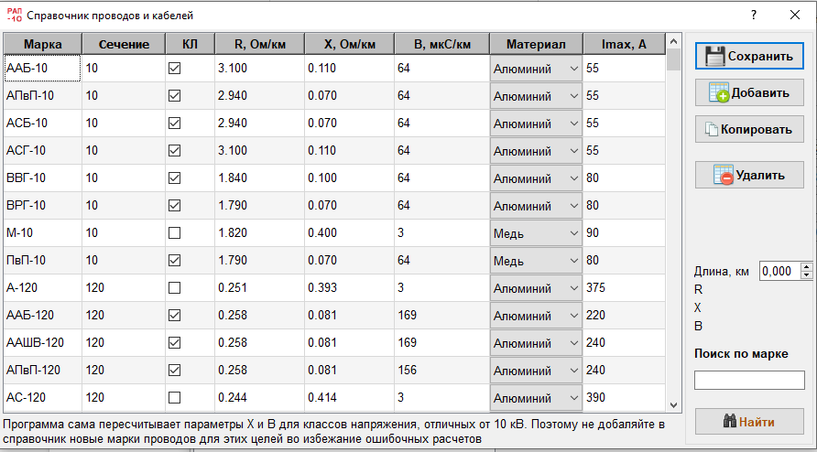
Рисунок 10. Окно справочника проводов и кабелей

Для ввода в справочник новой строки нажимают кнопку «Добавить строку» (на первой строке перечня элементов возникает пустая строка), вводят все параметры нового элемента и нажимают кнопку «Сохранить изменения». Можно скопировать строку с близкими параметрами, изменить их и сохранить с другим именем.
Справочники могут быть отсортированы по ключевым полям в порядке возрастания или убывания. Для этого необходимо кликнуть ЛКМ на заголовок соответствующей колонки.
Те же нововведения относятся и к справочникам трансформаторов

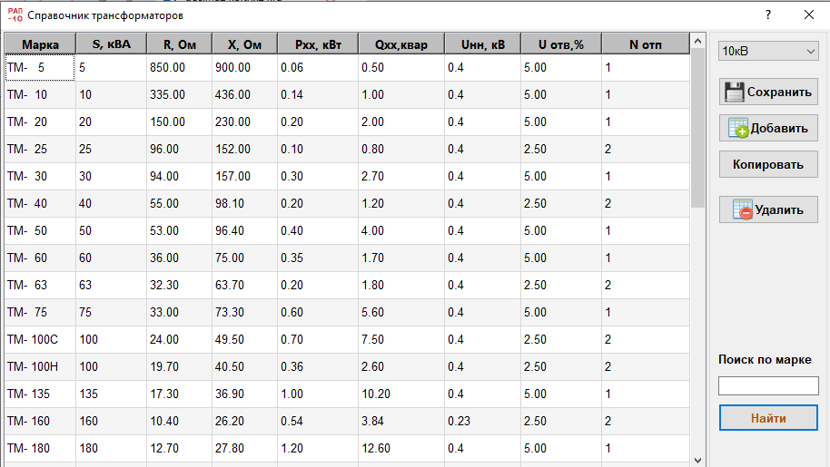
Рисунок 11. Окно справочника трансформаторов

При входе в справочники трансформаторов не забывайте устанавливать в верхнем поле нужное напряжение – 6, 10 или 20 кВ. Сопротивления трансформаторов разных напряжений существенно различаются. Иногда новые данные по трансформатору 10 кВ случайно вводят в таблицу 6 кВ, не заметив, что открыта именно эта таблица. Сопротивления трансформаторов одинаковой мощности различаются в (10/6)² = 2,78 раза. В результате нагрузочные потери во вновь введенном трансформаторе 6 кВ оказываются в 2,78 раза больше реальных и пользователь обращается с вопросом почему программа считает не правильно.

Пояснение. Мощность трансформатора не участвует в расчете потерь (участвуют его сопротивления). Она используется лишь при определении суммарной мощности и количества трансформаторов по РЭС, ПЭС и т.д.

Для правильного расчета напряжений на низкой стороне трансформатора необходимо задать соответствующее напряжение обмотки НН.

Если в используемых у Вас справочниках нет трансформатора с нулевыми параметрами, введите его сами, он необходим для указания транзитного перетока по линии.

В справочнике линий параметры Х и В приведены к классу напряжения 10 кВ. Если класс напряжения отличается от 10 кВ, то программа сама пересчитывает эти параметры, поэтому не нужно «уточнять расчет» путем задания специальных типов проводов для других классов напряжения. Это приведет к неверным расчетам.

Предупреждение. Нельзя вносить никакие изменения в наименования проводов и трансформаторов после ввода информации о схемах фидеров. Если вы уберете только пробел, например, АС- 70 исправите на АС-70, программа не найдет прежнего элемента, возьмет первый по списку и расчеты станут не правильными. Аналогичная ситуация возникнет, если вы запишете АС русскими буквами, а первоначально они были записаны английскими. Тут уже и визуально не понять, что же изменилось.
Хочется еще раз обратить внимание на то, что данное предупреждение относится только к наименованиям проводов и трансформаторов и к ситуации, когда часть данных уже введена при старом наименовании. Что касается параметров элемента (сопротивлений, потерь холостого хода и т.п.), то они при необходимости могут корректироваться как угодно.

Если объединяется информация, набранная на разных компьютерах, программа автоматически создает объединенный справочник, в котором отражены новые добавления со всех компьютеров.
При сохранении базы данных программа сохраняет и справочники. Поэтому при установке нового варианта программы и загрузке в него сохраненной вами базы данных загрузятся и ваши справочники.

В подпункте «Графики нагрузки» задается информация:
- о типовых графиках нагрузки (используются в методе расчетных суток). Данная форма может служить также в качестве калькулятора для расчета коэффициентов формы, тау и коэффициента заполнения графика для выбранного типового графика. Для вывода информации об этих коэффициентах после ввода данных достаточно кликнуть ЛКМ в нужной строке в колонке «Номер».

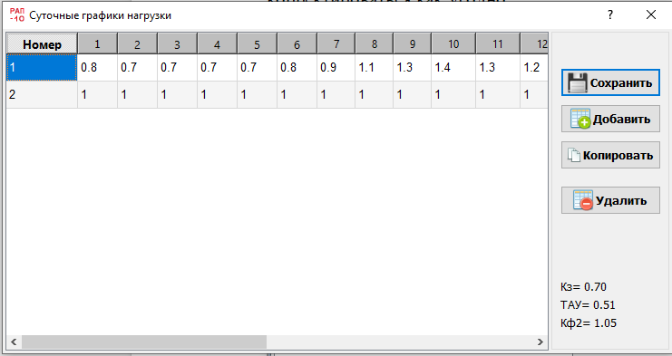
Рисунок 12. Окно графиков нагрузки

Во вкладке «Общая информация о расчете потерь» задают общую информацию о расчете, которая подробно описана в разделе. 4.2.

3.3 Работа с базой данных

База данных состоит из набора XML файлов в которых хранится информация о схеме и модели сети. Базу данных можно сохранить в архив сети, в этом случае она преобразуется в единый XML файл, который можно преобразовать обратно в набор рабочих файлов средствами программы. Все архивы базы данных хранятся в каталоге net рабочей директории программы. Архивы должны иметь понятные пользователю названия. Ненужные архивы можно удалять как из меню программы, так и из проводника. В проводнике можно также переименовывать архивы и делать их копии.

В закладке «Импорт и экспорт данных» находится шесть подпунктов.

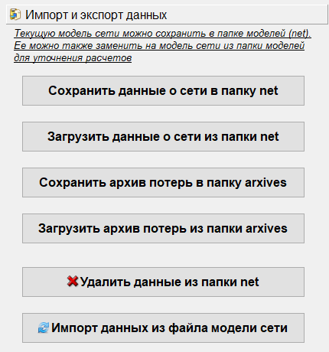

Подпункт 1 – «Сохранить данные о сети в папку net» – используется для сохранения данных, находящихся в рабочей области программы, перед заполнением данных за новый расчетный месяц или загрузкой в рабочую область нового файла. При сохранении базы сохраняются и справочники. Сохранение данных всегда происходит без архива потерь. Архивы потерь сохраняются и загружаются отдельно.
После входа в окно сохранения данных и выбора директории, в которой вы хотите сохранить базу данных, не забывайте набирать в рабочей строке имя файла, под которым вы будете ее сохранять (или щелкните на его наименовании в списке, если файл с таким именем уже существует).
Избегайте сохранять информацию с названиями, содержащие системные символы. Например, наличие точек, слэшей в конце названия может привести к ошибке при открытии файла.

Подпункт 2 – «Загрузить данные о сети из папки net» используется для загрузки в рабочую область нового файла, например, файла очередного проверяемого РЭС, перерасчета месяца при обнаружении ошибки или восстановления информации в случае ее потери. Восстановить информацию можно только в случае, если вы ежемесячно создаете резервную копию директории rap10. Восстановится информация, содержащаяся в резервной копии, все изменения по сравнению с резервной копией будут потеряны.
Для загрузки данных выберите нужный каталог и имя ранее сохраненного файла.

!!!!!Перед загрузкой новых данных не забудьте сохранить старые данные (они могут пригодиться) с помощью предыдущей команды, так как старые данные будут затерты новыми.

Внимание. После загрузки новой базы данных программа автоматически закроется, необходимо вновь войти в нее, чтобы обновились все связи с новыми файлами.

Подпункт 3 – «Сохранить архив потерь в папку arxives» – используется для сохранения текущего архива потерь (arxiv10.xml). Необходимость в этой операции может возникнуть в том случае, если текущий архив был поврежден и его необходимо восстановить.

Подпункт 4 – «Загрузить архив потерь из папки arxives» – используется для восстановления текущего архива потерь. Чтобы воспользоваться этой опцией регулярно сохраняйте текущие архивы

Подпункт 5 – «Удалить данные о сети из архива» используется для удаления ненужных архивов;

Подпункт 6 – «Импорт данных из файла модели сети» используется для добавления данных, полученных из других источников. Формат файла должен соответствовать формату модели, используемой программой РАП-10. Полученную модель необходимо предварительно положить в папку net в директории программы. При активации данной опции необходимо выбрать нужный файл и в открывшемся окне выбрать объект, который необходимо добавить в текущую модель. Выбрать и добавить можно только один объект и только на уровне РЭС. Если объектов несколько, то операцию добавления повторяют. При каждом новом случае добавления будет создаваться новый ПЭС в котором будет лежать выбранная информация.

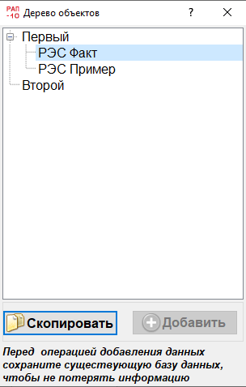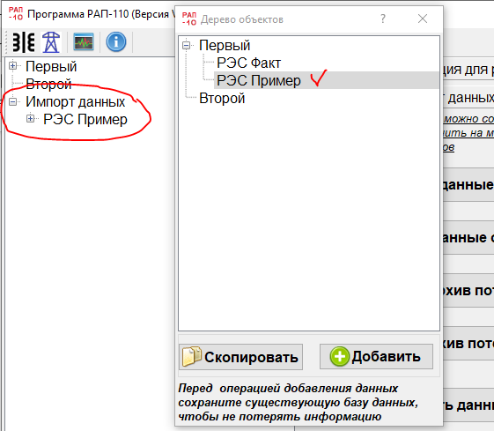

Далее с полученной информацией можно работать в основном дереве оборудования (копировать, перемещать, удалять и проч.
3.4 Установка новых версий программ

Новая версия программы может представлять собой:
1) программу, в которой исправлены замеченные ошибки или добавлены какие-нибудь новые возможности (например, вывод в Excel, усовершенствование выходных форм и т.п.), реализуемые на основе той же информации, что и в прежней версии. В этом случае преобразований информации не производится, просто новый exe-файл ставится на место старого;
2) программу, которая ориентируется на больший объем исходной информации о сети, чем предыдущая версия, например, введено дополнительное поле, которого не было в предыдущей версии, и т.п. В этом случае необходимо провести операцию преобразования информации.
После этой операции старая информация попадает в новую базу, а места информации, отсутствовавшей в старой версии, остаются пустыми и там, где нужно, ее необходимо дополнить.
О типе новой версии сообщается при ее направлении: либо «замените exe-файл», либо «сделайте обновление базы данных».

Преобразование базы данных произойдет автоматически после установки новой версии программы и начале работы с ней. При необходимости дополнительных действий будут даны соответствующие инструкции.
Проверьте работоспособность программы, проведя расчет по РЭС.

Предупреждение. Перед всеми манипуляциями по обновлению сохраните данные Вашей рабочей версии в другом месте, чтобы не остаться без информации вообще.

3.5 Связь с базами данных других программ (в разработке)

Связь с базами данных других программ, в которых уже имеется информация о нагрузках подстанций, используемая программой РАП-10-ст, осуществляется с помощью кнопок «Вывести информацию в файл Название РЭС ***.csv и «Считать информацию из файла Название РЭС ***. csv». Формат CSV был использован по причине независимости от программы Excel с одной стороны и возможности работы с ним в среде Excel с другой стороны.
При открытии файла «Название РЭС ***.csv» возникает таблица с системой кодировки, принятой в РАП-10-ст. Файл «Название РЭС ***.csv», которая обязательно содержит столбцы с номерами ПЭС, РЭС, ЦП и фидера, составляющими вместе код фидера, используемый в программе РАП-10-ст.
В программе предусмотрен вывод в CSV информации о фидерах, нагрузках ТП с заданной энергией и линиях 0,4 кВ с обобщенной информацией. Подробнее о выводе информации написано в разделе 4.4.

В данных таблицах нельзя менять данные о кодировке линии! В числовых полях не ставьте пробелы вместо нулей – возможны ошибки при чтении данных!

Программу переброски исходных данных из одной программы в другую (преобразование своей информации в информацию csv-файла «Название РЭС ***.csv») должен осуществить пользователь программы, знакомый с базами данных обеих программ. Например, фидер «Карьер» в программе-доноре имеет код 539960, а в РАП-10-ст – 1 2 4 3 (такой код в программе РАП-10-ст имеет третья линия четвертого ЦП второго РЭС первого ПЭС). Очевидно, что место, где набран фидер «Карьер» в той и другой программах и набрано ли его название одинаково в обеих программах лучше известно специалистам организации-пользователя программ, чем разработчикам РАП-10-ст.
Для автоматизации связи существует специальная колонка «Диспетчерский номер фидера» в которой пользователь может ввести нужную информацию для идентификации данного фидера в других программах.
В окнах РЭС, ЦП и фидеров программа выводит их порядковые номера в базе данных. Они не могут быть изменены расчетчиком, не имеют значения для расчета потерь и выведены для облегчения работ по связи базы данных программы РАП-10-ст с базами, используемыми другими программами.

После составления программы переброски текущие операции очередного месячного расчета выполняют в следующей последовательности:
1) экспортируют данные программы–донора в свой csv-файл;
2) запускают программу, перебрасывающую данные из этого csv-файла в файл «Название РЭС ***. csv» в соответствии с установленными кодами связи (программа переброски);
3) нажимают в программе РАП-10-ст кнопку «Считать информацию из файла «Название РЭС ***. csv»– информация попадает в базу данных РАП-10-ст.

Описание интерфейса программы.

4.1 Работа с иерархической структурой объектов
После запуска программы на экране появляется основное окно программы (РАП-10 Стандарт, рис.9) дерево объектов и вкладка «Общая информация о расчетном периоде».

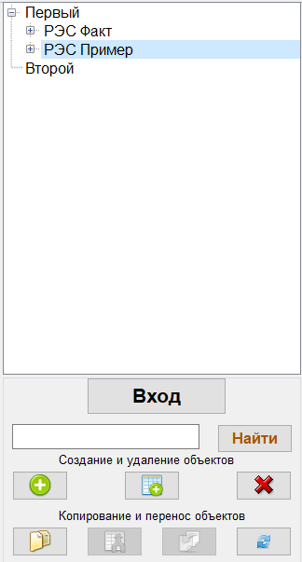
Рисунок 13. Дерево объектов

В «дереве объектов» содержится структура названий ПЭС, РЭС, ЦП и фидеров, последовательно раскрывающихся при одном щелчке на значке + в квадратике слева от названия или при двух щелчках на самом наименовании. Внизу окна расположены функциональные кнопки (в порядке слева направо):
При первом запуске программы в окне Объект отображается иерархическая структура сетевой компании из файла Primer10.XML, поставляемого с программой.
Для создания нового объекта текущего иерархического уровня (его название должно быть выделено в окне Объект) используют кнопку , для более низкого иерархического уровня – кнопку . Вновь вводимый объект имеет стандартное название Новый. Редактирование названия выделенного объекта осуществляется в дереве объектов при двойном клике ЛКМ на нужном объекте. Для удаления выделенного объекта, с входящими в его состав объектов более низких иерархических уровней, используют кнопку .
Например, чтобы создать новый ПЭС необходимо выделить мышкой любой существующий ПЭС и нажать кнопку . Если нажать кнопку , то в существующем ПЭС создастся новый РЭС.
Поиск линий фидеров, ЦП, РЭС или ПЭС по их полному названию внутри иерархической структуры объектов сетевой компании осуществляется с помощью кнопки «Найти».
Для выполнения операций копирования, вставки, добавления информации по фидерам, РЭС и ПЭС используют кнопки, расположенные правее кнопки «Вход».
Функция «Копировать» позволяет скопировать в буфер любой объект из отражаемой в окне структуры, на названии которого установлен курсор. После нажатия кнопки «Копировать»  и подтверждения этой операции выбранный объект копируется в буфер, о чем информирует текст в нижней полосе окна над значками. Операцию «Вставить» надо проводить сразу за копированием – при открытии между этими двумя операциями другого объекта (вход в окно ЦП, фидера и т.п.) информация в буфере теряется, о чем свидетельствует исчезновение текста в нижней полосе окна и неактивные кнопки вставки. Вставить скопированную в буфер информацию можно только на том же иерархическом уровне. Например, если скопирована информация по РЭС, то для того чтобы ее вставить в том же или другом ПЭС необходимо выделить любой РЭС в составе требуемого ПЭС и нажать кнопку «Вставить» . Если ни одного РЭС в списке нет, следует сначала завести новый пустой РЭС, который потом можно будет удалить.
Функции «Копировать» и «Вставить» позволяют перенести любой объект (фидер, ЦП, РЭС) в другой вышестоящий объект, что обеспечивает легкость изменения конфигурации базы данных при реорганизации сетевых предприятий. При копировании архив потерь не переносится. Для переноса информации вместе с архивом предназначена кнопка , позволяющая переносить информацию только целиком по всему РЭС.
Нажатием центральной кнопки Вход осуществляют вход в выбранный объект для ввода исходных данных и/или расчета потерь электроэнергии.

4.2 Общая информация для расчета

В окне “ Информация о расчетном периоде ” на первой вкладке задают:
- – год и месяц, для которого производят расчет;
- – коэффициент заполнения графика;
- – относительное потребление выходного дня;
- – среднемесячную температуру воздуха, град;
- – режим расчета, при котором игнорируется балансовая принадлежность линий и трансформаторов 6–20 кВ, заданная на уровне фидеров, и потери считаются во всех заданных элементах независимо от их балансовой принадлежности.
- – режим расчета, при котором не учитываются транзитные перетоки по сетям 6–20 кВ (положительные значения энергии, заданные на трансформаторах ТМ-0, см. раздел 4.5). Сравнение результатов обычного расчета и расчета без учета транзитных перетоков позволяют определить потери от транзитов.
- – режим расчета, при котором учитываются потери в изоляции кабельных линий.

После расчета при наличии ошибок будет сделан вывод предупреждений о несомненных и возможных ошибках.
Пояснение. К несомненным ошибкам, предупреждения о которых выводятся независимо от установки галочки в этом поле, относятся недопустимые ситуации, например, перегрузка трансформаторов более 140 %, потери напряжения в фидере более 30 % или наличие колец в схеме. При некоторых нереально больших нагрузках режим не существует, тогда информацию о невозможности расчета данного фидера программа выводит на печать в таблице результатов расчета.
К предупреждениям о возможных ошибках относятся слишком большое удельное сопротивление какого-либо элемента в справочнике, наличие «висящих» линий без ТП и т.п. Физически такие ситуации могут существовать. После выверки данных можно снять галочку в поле «Выводить предупреждения», чтобы они не выбрасывались каждый раз при выходе из окна фидера.

4.3 Информация о центре питания (ЦП).

Добавление нового ЦП или фидера осуществляется кнопкой создания нового объекта в окне со списком наименований объектов. При этом внизу их перечня появляется наименование «Новый», поверх которого вводят фактическое наименование. Изменение любого наименования производят, дважды кликнув левой клавишей мыши на это наименование..
Вход в ЦП (рис.14) осуществляется из окна «объект» для выбора метода расчета потерь, задания параметров, общих для всех фидеров ЦП, и проведения расчета.

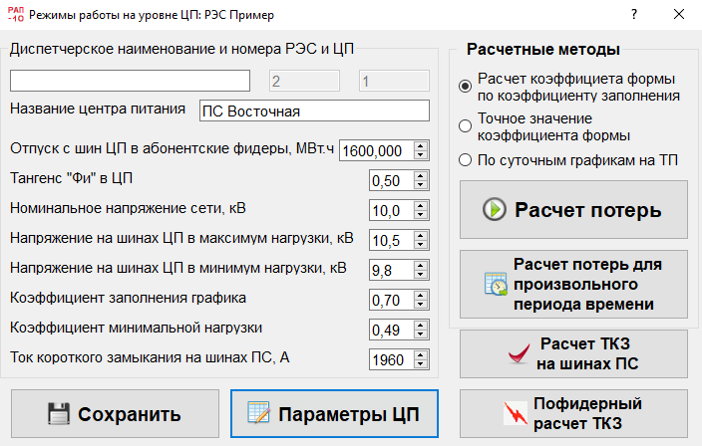
Рисунок 14. Информация о центре питания.

При входе в окно центра питания задают:
- название ЦП;
- диспетчерский номер ЦП для связи с другими программами (при необходимости);
- величину отпуска электроэнергии с шин ЦП в абонентские фидеры (для баланса электроэнергии);
- номинальное напряжение и напряжения в максимум и минимум нагрузки на шинах 6-20 кВ ЦП;
- tg ϕ нагрузки ЦП (при отсутствии данных по фидерам он будет приниматься одинаковым для всех фидеров и всех ТП в фидерах, при наличии данных может быть указан индивидуально для каждого фидера и каждого ТП);
- коэффициент заполнения графика нагрузки (для расчета потерь по коэффициенту заполнения);
- коэффициент формы графика нагрузки (для расчета потерь по точному значению коэффициента формы). Это поле активируется при выборе расчетного метода с учетом точного значения коэффициента формы;
- номер типового графика нагрузки (для расчета потерь методом расчетных суток);
- суммарную энергию, отпускаемую с шин ЦП в абонентские фидеры. Названия и схемы абонентских фидеров задавать не надо, так как потери в них не входят в отчетные потери в сетях электросетевой организации. Указанием суммарной энергии, отпускаемой в эти фидеры с шин ЦП, их учет заканчивается. Этот отпуск просто суммируется с отпуском в свои фидера для определения суммарного отпуска с шин ЦП.
- коэффициент минимальной нагрузки (для расчетов потерь методом средних нагрузок). При расчетах методом расчетных суток этот коэффициент не задается, а определяется по типовому графику. Данный коэффициент не участвует в расчетах потерь электроэнергии, используется только для определения минимального режима напряжения в сети 0,4 кВ;
- ток короткого замыкания на шинах подстанции. Эту величину можно получить из службы РЗА, расчетов программы РАП-ОС или из оценочного расчета по кнопке «Расчет ТКЗ на шинах ПС». Без задания этой информации «Пофидерный расчет ТКЗ на шинах ПС» производиться не будет.

При нажатии на кнопку «Расчет потерь» программа производит расчет потерь в соответствии с выбранным расчетным методом и выдает результаты расчета для всех фидеров с указанием перегруженных и недогруженных элементов сети. При наличии ошибок в исходной информации или невозможности расчета режима выдается сообщение «Ошибка в данных».

С помощью кнопки «Параметры ЦП» вся информация о ЦП выводится в html файл следующей структуры:
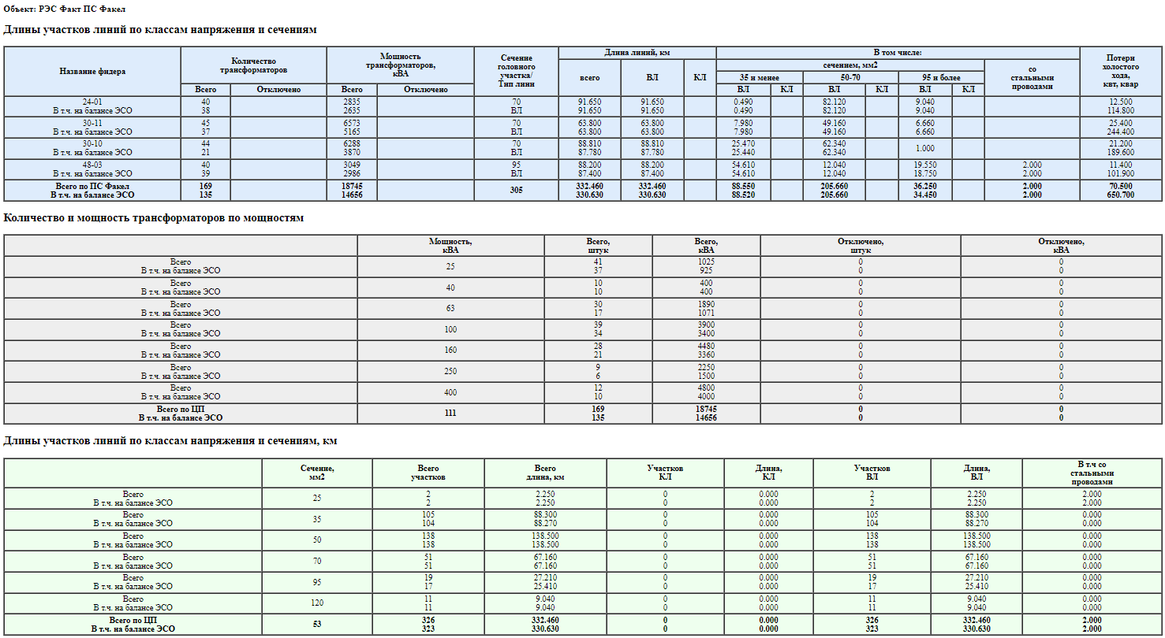
Рисунок 15. Пример выдачи информации о параметрах ЦП.

После завершения ввода информации или для временного перерыва во вводе необходимо нажать кнопку «Сохранить».

При нажатии на кнопку «Расчет потерь для произвольного периода времени» программа выводит дополнительное окно, в котором можно проводить расчеты и работать с архивом для нестандартного периода времени.

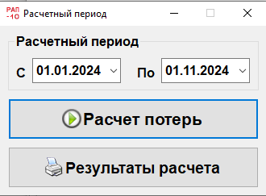

В полях «Расчетный период» задаются даты начала и конца периода. Текущий номер года можно изменить только в окне программы «Информация о расчетном периоде». Допускается задание периода, переходящего из одного года в другой, в этом случае начальный номер года можно изменить, но не более чем на один год в сторону уменьшения.

При нажатии на кнопку «Расчет ТКЗ на шинах ПС» программа выводит дополнительное окно для определения оценочного значения тока КЗ (рис. 16).

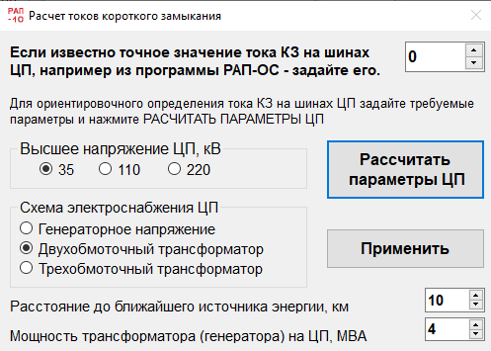
Рисунок 16. Окно для определения оценочного значения тока КЗ.

После ввода необходимых данных нужно «Рассчитать параметры сети», а затем нажать кнопку «Применить». Если данная информация будет нужна для последующих расчетов, то ее нужно будет сохранить в окне «Информация о центре питания».

При нажатии на кнопку «Пофидерный расчет ТКЗ на шинах ПС» программа производит расчет ТКЗ для всех участков фидера и выдает информацию для каждого участка фидера в табличном виде.

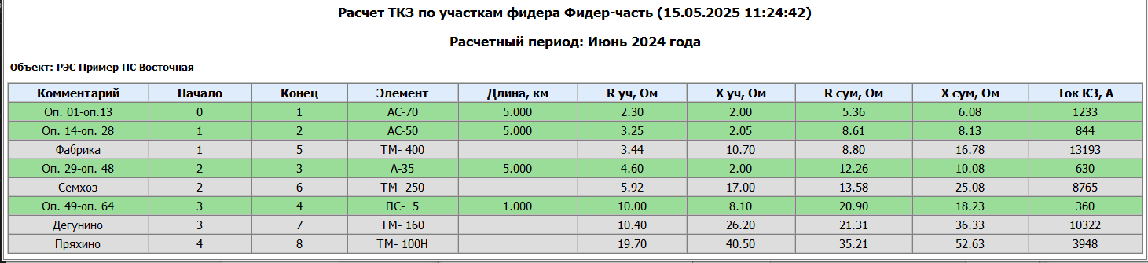

4.4 Информация о фидере.

При входе в окно фидера задают (рис. 17):

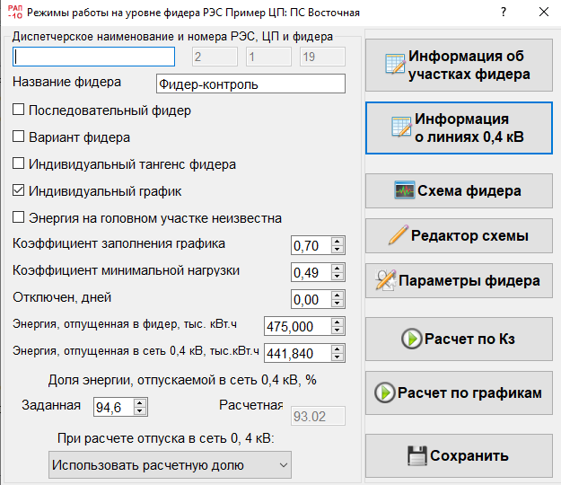
Рисунок 17. Окно с режимами работы на уровне фидера.

– тип фидера указывается в полях «Последовательный фидер» и «Вариант фидера». Галочка в поле «Последовательный фидер» ставится, если, например, фидер 6 кВ является продолжением фидера 10 кВ и питается от него через трансформатор 10/6 кВ – редкий случай. В этом случае оба фидера вводят отдельно, каждый со своей нумерацией начинающейся с нуля, но фидер 6 кВ отмечают как последовательный.
Галочка в поле «Вариант фидера» ставится в случае, если фидер в течение расчетного периода работал с различными схемами и в расчет введены две или несколько его схем (например, одна схема работала 21 день, а другая 10). В этом случае не основные схемы отмечают как «Вариант фидера».
На результаты расчета абсолютных значений потерь (в тыс. кВт·ч) тип фидера не влияет. Для программы галочка в поле «Последовательный фидер» означает «не суммировать энергию, отпущенную в данный фидер» (она уже вошла в отпуск в головной фидер 10 кВ), галочка в поле «Вариант фидера» означает «не суммировать длины линий и мощности трансформаторов» (они уже вошли в суммарные параметры при обработке данных основного варианта фидера).
Если фидер, являющийся фактически последовательным, не будет отмечен как «Последовательный фидер», то суммарный отпуск в фидеры будет завышен, а процент потерь занижен, так как определен по отношению к завышенному отпуску. Если фидер, являющийся вариантом фидера, не будет отмечен как «Вариант фидера», будут завышены суммарные длины линий и мощностей трансформаторов, выводимые при нажатии кнопки «Обобщенные параметры сетей» на уровнях ПЭС и РЭС.
При наличии последовательных фидеров сумма отпусков энергии по напряжениям будет больше суммарного отпуска в РЭС (что часто вызывает сообщения пользователей о неправильной работе программы).
Если, например, к фидеру 10 кВ с отпуском энергии 100 тыс. кВт∙ч присоединен фидер 6 кВ с отпуском 40 тыс. кВт∙ч, то отпуск в сеть 10 кВ будет равен 100 тыс. кВт∙ч, отпуск в сеть 6 кВ – 40 тыс. кВт∙ч, а суммарный отпуск в сети 6–10 кВ – те же 100 тыс. кВт∙ч.

Если шины ЦП имеют напряжение только 10 кВ, то для последовательного фидера 6 кВ необходимо организовать дополнительный ЦП (например, ПС Восточная–10 и ПС Восточная–6) так как напряжение задается на уровне ЦП и является одинаковым для всех фидеров, присоединенных к ЦП.

Далее при необходимости устанавливают галочки в полях:
– индивидуальный tg ϕ – в этом случае возникает поле, в которое надо ввести значение tg ϕ) ;
– индивидуальный график – в этом случае возникает поле, в которое надо ввести значение k_{з} (или структуру потребления при использовании метода расчетных суток.

Далее вводят значение энергии, переданной по головному участку фидера, и число дней отключенного состояния фидера в расчетном периоде.
Если расчет необходимо провести «снизу вверх», когда известно потребление энергии на всех ТП (третий тип данных о нагрузке ТП), то ставят галочку в поле «Энергия на головном участке неизвестна». В этом случае энергию можно не задавать, ее значение автоматически появится после расчета.
Внимание. При задании значения энергии ставьте курсор в крайнее левое положение. Максимальное количество вводимых цифр – 6. При другой установке курсора возникает ощущение о невозможности введения нужного количества цифр.

Далее указывают способ определения суммарного отпуска в линии 0,4 кВ данного фидера 6–20 кВ. Предусмотрены четыре способа, реализованные в виде выпадающего списка:
1) используется отпуск, задаваемый пользователем непосредственно в тыс. кВт⋅ч. При переходе к расчету следующего месяца он останется прежним и его надо задавать вновь в соответствии с данными нового месяца (отмечен в окне на уровне РЭС как «Вид 1»);
2) используется заданная пользователем доля от отпуска энергии в фидер 6–20 кВ. В этом случае отпуск в линии 0,4 кВ в каждом месяце будет определяться программой на основе фиксированной доли от задаваемого отпуска энергии в фидер 6–20 кВ («Вид 2»);
3) используются расчетные значения отпуска, определяемые программой самостоятельно («Вид 3»).
4) используются расчетные значения отпуска, определяемые программой самостоятельно («Вид 3»), но для отдельных линий индивидуальный отпуск может быть рассчитан программой. Это касается тех линий, расчет потерь в которых осуществляется по полной схеме и известны энергии по всем потребителям в ней. Данная опция по сути аналогична опции «Энергия на головном участке неизвестна» для фидера.
В некоторых случаях эта энергия может превышать отпуск в фидер (например, когда он не известен). В этих случаях необходимо откорректировать отпуск и провести расчет повторно.

Для определения расчетного значения суммарного отпуска в линии 0,4 кВ программа из заданного отпуска энергии в фидер 6-20 кВ вычитает:
а) рассчитанные потери в фидере;
б) энергию, отпускаемую в ТП, находящиеся на балансе потребителя;
в) энергию, проходящую по фидеру 6–20 кВ транзитом (через фиктивные ТМ–0 с нулевыми параметрами и положительными значениями энергии);
Остальная энергия уходит на шины 0,4 кВ всех ТП фидера, принадлежащих электросетевой организации. Значение энергии и соответствующей ей доли выводятся программой в поля окна.
При изменении заданной доли или переустановки галочки из поля заданной энергии на поле доли (как заданной, так и расчетной) расчет энергии, соответствующей этой доле, происходит только после расчета потерь на уровне 6–10 кВ, а не сразу в окне 0,4 кВ. Поэтому нельзя изменить долю и сделать расчет сразу в окне 0,4 кВ – в базе осталось старое значение энергии. Необходимо после установки доли сделать расчет на уровне ЦП или РЭС – там находится значение энергии, от которого программа возьмет заданную долю и впишет в нужное поле в блоке 0,4 кВ.
При изменении заданной энергии, значение доли не пересчитывается, а остается прежним. Это сделано для того, чтобы можно было, если возникнет необходимость, вернуться к заданным долям. Сами же их значения, оставленные в окне, в расчете не используются, в нем всегда используется значение энергии, задаваемой или рассчитанной тем или иным способом.
В этом же окне, нажав кнопку "Параметры фидера", можно просмотреть параметры, рассчитанные программой по заполненной информации о схеме фидера: суммарную длину линий, суммарную мощность трансформаторов и т.п. (рис. 18)

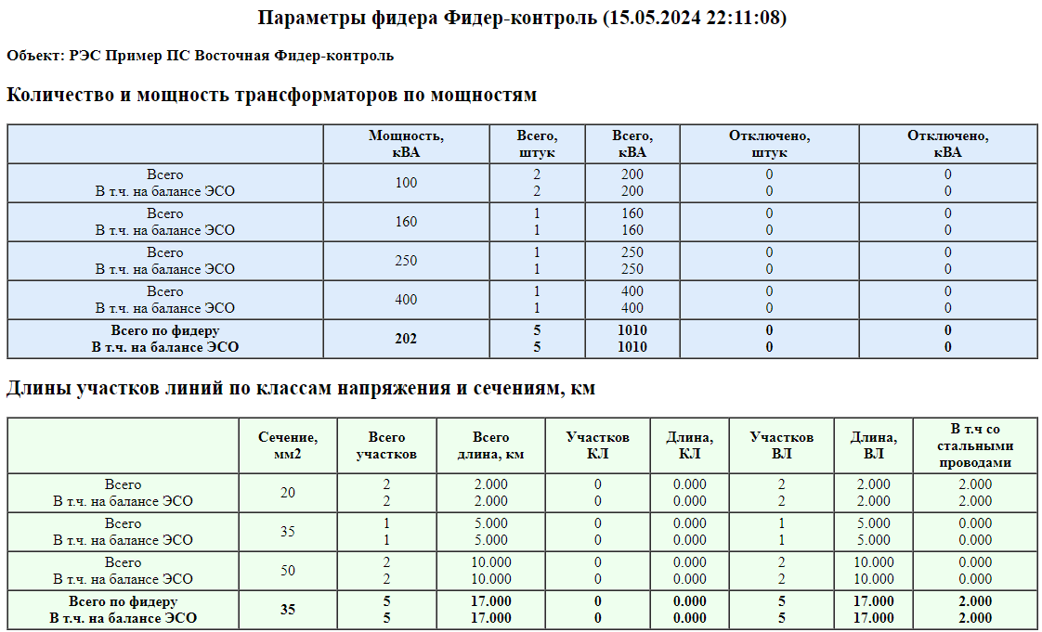
Рисунок 18 Пример выдачи информации о параметрах фидера.
После завершения ввода информации или для временного перерыва во вводе необходимо нажать кнопку «Сохранить».

В окно "Информация по участкам фидера" (нижняя левая кнопка в окне "Информация о фидере") входят при первоначальном заполнении информации, а при последующих расчетах – в случаях, когда схема фидера изменилась.
При нажатии кнопок «Расчет по Кз» и «Расчет по графикам» будет произведен предварительный расчет потерь электроэнергии с выдачей результатов (рис.19).
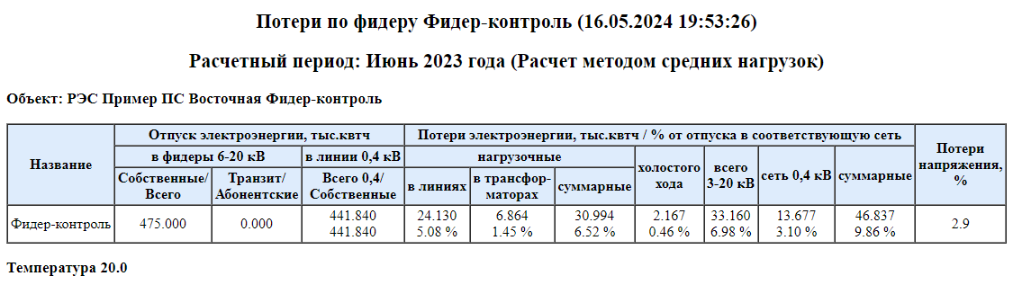Рисунок 19. Пример выдачи информации о потерях по фидеру.

При проведении ежемесячных расчетов нет необходимости входить в каждый фидер для задания нового значения энергии и других месячных параметров (за исключением изменений в схеме фидера). Новые месячные данные могут быть введены общим списком при входе на уровне РЭС в окно «Ввод ежемесячных данных по ЦП, фидерам и ТП». В верхнем левом окне выбирают нужный ЦП, при этом в нижнем левом окне возникает список фидеров этого ЦП. В строку каждого фидера вводят:
– значение энергии, отпущенной по его головному участку;
– значение энергии, отпущенной в линии 0,4 кВ данного фидера (только в случае, если в следующем поле стоит «Вид 1»);
– способ определения отпуска в линии 0,4 кВ (столбец «Вид»; обычно он сохраняется постоянным);

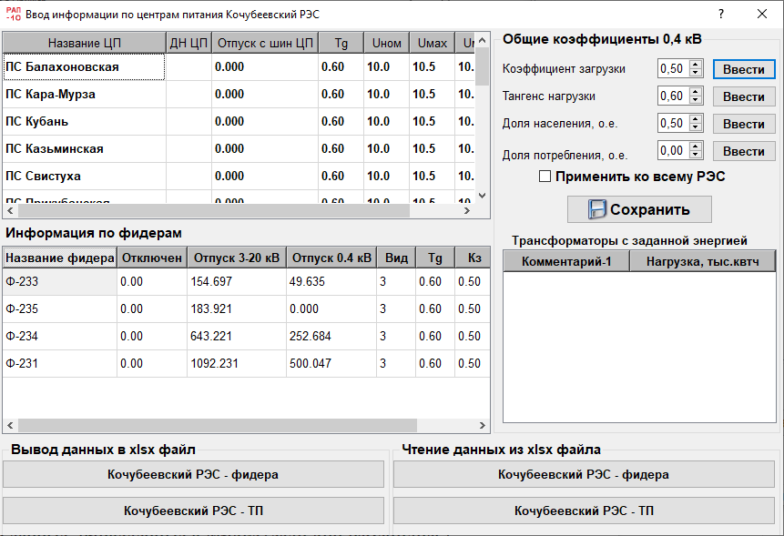
Рисунок 20. Окно «Ввод ежемесячных данных по ЦП, фидерам и ТП».

Примечание. Значение энергии отражается в поле «W04, МВтч» только в случае ее непосредственного задания («Вид 1»). Если установлен «Вид 2» или «Вид 3» в поле отражается нулевое значение.
Далее вводят другие данные, приведенные в строке (если они изменились).

В правых окнах возникает списки тех ТП данного фидера и тех линий 0,4 кВ, по которым задавались значения энергии, т.е. на которых есть счетчики. ТП и линии 0,4 кВ, нагрузка которых определяется по условию пропорционального распределения (нет счетчиков), в окна не выводятся. При установке галочки в поле «Выводить в Excel все тр-ры» в Excel выведется информация по всем трансформаторам, где можно будет поменять условие задания нагрузки в соответствующем поле.
Информация, внесенная на уровне РЭС, автоматически перенесется в индивидуальные окна фидеров.
Кнопки «Общий tg ϕ», «Общая доля распределенной нагрузки в 0,4 кВ» и «Общий коэффициент заполнения графика 0,4 кВ» предназначены для того, чтобы внести общие значения сразу во все линии 0,4 кВ РЭС (присоединенные ко всем ТП всех фидеров). Обычно эти параметры приходится принимать одинаковыми для всех линий 0,4 кВ и отсутствие возможности внесения одинаковых значений сразу во все линии привело бы к трудоемкой работе по вводу одних и тех же данных в сотни строк. При нажатии кнопки «Ввести» общие значения будут внесены в данные всех «открытых» линий 0,4 кВ (с отсутствующими галочками после значений d_{расп} и k_{з} в таблице данных по линиям 0,4 кВ в каждом фидере; галочка ставится, если устанавливаются индивидуальные значения).
Индивидуальные значения указанных параметров можно задать внутри блока расчета потерь в линиях 0,4 кВ в каждом фидере, поставив при этом галочки (признак индивидуального значения) после значений d_{расп} и k_{з}. Внесение общих значений (по кнопке «Ввести») не затронет линий, которые защищены галочками.
Примечание. Галочка после значения k_{з} распространяется одновременно и на значение tg ϕ.
После завершения ввода информации или для временного перерыва во вводе необходимо нажать кнопку «Сохранить».

В нижней части окна «Ввод ежемесячных данных по ЦП, фидерам и ТП» находятся кнопки «Вывести информацию в файл Название РЭС.csv» и «Считать информацию из файла Название РЭС.csv». Эти кнопки выполняют функции экспорта и импорта информации и используются для обеспечения связи с базами данных других программ.
Верхний ряд кнопок предназначен для вывода информации обо всех фидерах данного РЭС. Информация выводится в следующем виде:

*Кодировка npes-nres-nzp-nfid; название; отключено, дней; энергия; энергия 0.4; тангенс; Кзап. Желтым цветом отмечены поля, которые служат для идентификации фидера в базе данных и не должны меняться, а черным поля с информацией, которую можно менять, например, по данных АСКУЭ.

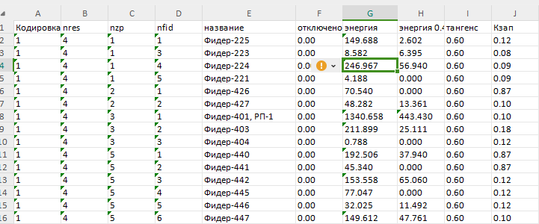

Новые строчки не должны добавляться, т.к. их информация в базу данных не попадет.

Нижний ряд кнопок предназначен для вывода информации о всех ТП 6-10/0,4 кВ с заданной энергией для данного РЭС.

*Кодировка npes-nres-nzp-nfid; название; начало и конец ветви; марка; энергия

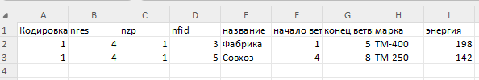

Информация о потреблении энергии за каждый следующий месяц вводится в те же окна, что и за предыдущий, затирая ее. Поэтому перед вводом новой информации запишите результаты предыдущего расчета в архив.
В архив записываются только результаты расчета, но не исходные данные, поэтому вернуться к какому-нибудь предыдущему месяцу и сделать новый расчет (например, при обнаружении ошибки) через архив нельзя. Для обеспечения такой возможности надо сохранять всю базу данных за расчетный месяц, входя в пункт меню «Работа с БД».

4.5 Особенности ввода исходных данных в некоторых случаях

Фидер, состоящий только из трансформатора. Программа предусматривает, что первым участком, отходящим от ЦП, является линия. В рассматриваемом случае рекомендуется перед трансформатором включить фиктивный участок линии (ветвь 0-1) с длиной 0 км, а затем трансформатор (ветвь 1-2).

Фидер с кольцевыми участками. Программа РАП-10-ст предназначена для радиальных сетей. При наличии колец и желании использовать все-таки эту программу кольца необходимо разрывать. Например, если подстанции 1, 2 и 3 соединены одной цепью двухцепной линии, а другая цепь идет от подстанции 1 непосредственно на подстанцию 3, необходимо на подстанции 3 один из трансформаторов оставить на ветви 2-3, а второй – на ветви 1-3, распределив нагрузку между ними. В этом случае подстанция 3 будет представлена в схеме двумя узлами.

Фидер, через который осуществляется транзит электроэнергии в соседнее подразделение. Нагрузки в программе могут быть заданы только на шинах НН трансформаторов. Поэтому в данном случае необходимо поставить в точке ухода транзита фиктивный трансформатор ТМ–0 с нулевыми параметрами (он стоит на первом месте справочника, если нет, введите его сами, обозначение может быть любым, не обязательно ТМ–0). Нагрузку этого фиктивного ТП необходимо задавать только энергией (нажмите кнопку Энергия и задайте ее значение. Если линия разомкнута, задайте 0. Иначе программа всегда при выходе из окна фидера будет указывать на возможную ошибку).
Величина транзита электроэнергии печатается в знаменателе столбца «отпуск энергии в сеть 0,4 кВ / транзит по сети 6–20 кВ», а в сокращенных формах – суммарным значением под таблицей результатов.

Если по фидеру энергия может передаваться в обоих направлениях (в определенные периоды от узла с номером 0 (обычный случай), а в другие периоды к узлу с номером 0), то следует ввести вторую схему фидера (вариант фидера). Во второй схеме номер 0 надо поставить у того узла, от которого поступает энергия, а прежний 0 заменить на другой номер. В конкретном расчете используется нужный вариант. На другом варианте надо ставить 30 (31) отключенных дней. В этом случае не надо использовать фиктивный трансформатор ТМ-0.

Если высоковольтный двигатель присоединен непосредственно к линии 6–20 кВ, необходимо поставить перед ним фиктивный трансформатор ТМ–0 с нулевыми параметрами, а нагрузку двигателя задавать в виде энергии на этом ТП. Такое представление связано с тем, что нагрузки в программе могут быть заданы только на шинах НН трансформаторов.
Если высоковольтный двигатель присоединен к шинам НН ТП, у которого высоковольтными являются и шины ВН и шины НН, например, ТП 10/6 кВ, то следует выбирать из справочника трансформатор 10/0,4 кВ такой же мощности. ТП 10–20/6 кВ по параметрам потерь не отличается от ТП 10–20/0,4 кВ. Необходимо лишь иметь в виду, что напряжение на таком двигателе в таблице просмотра будет приведено к 0,4 кВ.

Фидер с тупиковой линией без трансформатора в конце (отключенная линия, включаемая в ремонтных режимах). Программа на всякий случай выдает предупреждение об этом при выходе из окна конкретного фидера (если вывод предупреждений не отключен). Особенностей ввода данных о такой линии нет.

Фидер на холостом ходу. Если фидер не имеет полезного потребления, а включен на холостом ходу, например, в связи с практикуемым «охранным» напряжением, показание счетчика энергии, отпущенной в фидер, оказывается в несколько раз меньше действительного потребления, определяемого потерями холостого хода. Это происходит из-за больших отрицательных погрешностей измерительных приборов в зоне низких загрузок. Поэтому рассчитанные программой относительные потери (отношение рассчитанных потерь холостого хода к заданному показанию счетчика) часто оказываются более 100 % (были случаи, когда сообщалось о 300 – 400%) или вообще выйдут за пределы трех знаков и отразятся на печати звездочками. Это вызывает у расчетчика представление о неправильной работе программы, на самом деле неправильны показания счетчика. Указанные результаты еще раз подтверждают факт наличия существенных систематических погрешностей измерительных комплексов в сторону недоучета электроэнергии.
На таких фидерах отпуск энергии рекомендуется ставить галочку в поле «Энергия на головном участке неизвестна». В этом случае программа рассчитывает потери холостого хода трансформаторов и нагрузочные потери в линиях от передачи по ним мощности холостого хода (эти потери имеют настолько малые значения, что часто отражаются на печати нулями), вводит рассчитанное значение потерь в графу «Отпуск электроэнергии в фидер» и определяет относительные потери электроэнергии в фидере как 100%. Правда, в этом случае сумма показаний счетчиков по данным энергосбыта будет отличаться от суммарного отпуска, рассчитанного программой.

Петлевые схемы с двухсторонним питанием. Фидер необходимо разрывать по точке естественного потокораздела и представлять двумя фидерами.

Фидер, головные участки которого присоединены к разным ЦП и работающий в течение месяца в радиальном режиме, но с разными схемами. Фактически это два фидера, отходящие от разных ЦП, но некоторые (или все) ТП могут быть переключены с одного фидера на другой (ремонтные или аварийные схемы).
В оба ЦП необходимо ввести все варианты схем таких фидеров и в конкретном расчете каждому варианту ставить в соответствие число дней отключенного состояния в месяце. Зарегистрированную счетчиком энергию, отпущенную в фидер за месяц, делят между вариантами пропорционально числу дней работы. Один из вариантов считается базовым, в остальных ставят галочку в поле «Вариант фидера».
Например, фидер №1, подключенный к ЦП-1, питает 14 ТП 10/0,4 кВ. В ремонтном режиме 5 ТП переключаются к фидеру №2, подключенному к ЦП-2 (или другим шинам ЦП-1). Фидер №2 в обычном режиме питает 6 ТП 10/0,4 кВ. Создаются вторые варианты схем фидеров №1 и 2 на каждом ЦП: на первом ЦП с числом ТП 14–5 = 9, на втором ЦП с числом ТП 6+5 =11. Вторые варианты отмечаются галочкой в поле «Вариант фидера». Месячная энергия каждого головного участка делится между вариантами. Числа дней отключенного состояния на вариантах ставятся такими, чтобы числа дней подключенного состояния разных вариантов фидера №1 к своему ЦП и фидера №2 к своему ЦП были равны числу дней в расчетном месяце.

В качестве фидера рассматривается только трансформатор. Никаких особенностей, кроме того, что этот трансформатор не может быть ТМ-0 и должен быть единственным – нельзя в одном фидере набрать два трансформатора с начальным номером 0 и с разными номерами конечных узлов. Для второго трансформатора необходимо организовывать свой фидер. Если это трансформатор собственных нужд подстанции, то для расчета потерь в нем рекомендуется использовать соответствующий блок программы РОСП-ст, а не программу РАП-10-ст.

Фидер с двумя напряжениями (редкий случай). Если фидер 6 кВ является продолжением фидера 10 кВ (питается от него через трансформатор 10/6 кВ), то оба фидера вводят как самостоятельные, со своей нумерацией, но фидер 6 кВ отмечают как последовательный. Трансформатор 10/6 кВ является элементом фидера 10 кВ, выбирается из справочников по мощности (его параметры аналогичны параметрам трансформатора 10/0,4 кВ такой же мощности).

Если фидер 6 кВ питается от шин 10 кВ ЦП сразу через трансформатор 10/6 кВ (редкий случай), то прежде всего необходимо создать дополнительный фиктивный ЦП 6 кВ и фидер 6 кВ присоединить к нему. Трансформатор 10/6 кВ должен быть превращен в линию (введен в справочник линий 6 кВ своими R и X, и задаваться как линия с длиной 1 км, при этом его сопротивления нужно сначала привести к 6 кВ, умножив 10-киловольтные сопротивления на 0,36). Для учета потерь холостого хода в этом трансформаторе необходимо к узлу 1, кроме первой ветви линии 6 кВ, присоединить фиктивный трансформатор такой же мощности, но поставить ему признак «отключен по НН».

4.6 Ввод информации по участкам фидеров

Схема сети вводится на уровне фидеров, поэтому перед началом ввода исходных данных необходимо создать требуемые ПЭС, РЭС, ЦП и фидер, изменив их наименования на требуемые.
Схемы фидеров могут быть заданы в графическом редакторе. В этом случае программа сама нумерует узлы и ветви в порядке возрастания. Пользователь может менять нумерацию как в процессе работы с графическим редактором, так и в табличной форме без использования редактора, так как информация и в том и в другом случае будет находиться в таблице участков фидеров.
Подробнее о работе с графическим редактором рассказано в главе 5 Руководства.
Схемы фидеров 6–20 кВ вводят в виде номеров начального и конечного узлов каждой ветви, длины линии и типа элемента, выбираемого из списка (справочника). Программа использует заданные в справочнике параметры элементов (рис.22).
Ввод информации о схеме фидера начинают, имея перед собой рисунок со схемой фидера с предварительно пронумерованными узлами. Номера узлов могут быть любыми до четырех цифр, начальный узел головного участка (шины ЦП) должен иметь номер 0.

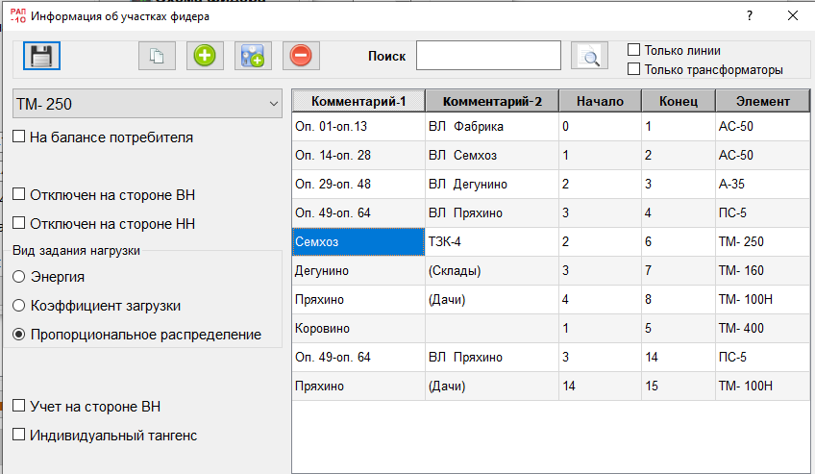
Рисунок 22. Окно «Ввод информации об участках фидера».

Номер начала ветви 0 может иметь только один участок. Нельзя в одном фидере иметь две ветви, имеющие начальный номер 0 и разные конечные номера – это два разных фидера, которые нужно вводить отдельно.. В тоже время параллельных линий на участке 0–1 (с одинаковым номером конечного узла) может быть введено любое число (с помощью кнопки «Копия» после ввода первой линии обычным порядком). Параллельные линии задают как отдельные элементы с одинаковыми номерами начала и конца участка. Если, например, от ЦП отходят 5 кабелей, то после ввода первой линии с номерами начала и конца участка 0–1 следует копировать эту строку 4 раза.
Программа предназначена для расчета потерь в радиальных сетях. При наличии кольца, например, 1–2, 2–3, 3–1, она выдаст информацию об ошибке. Информация об ошибке выдается и при отсутствии связи какого-либо участка с остальной схемой.

Элементы могут заполняться в любой последовательности (например, пропущенный участок может быть введен в конце списка). Внизу окна расположены кнопки сортировки строк по номерам начальных узлов или в алфавитном порядке по первому комментарию.
При входе в фидер в окне всегда отражается список в той последовательности, в которой он был заполнен, поэтому поле нужной сортировки необходимо нажимать каждый раз. Для отмены сортировки предусмотрена специальная кнопка.
Оба поля «Комментарий» могут быть использованы для любых пояснений, например, для линии могут быть указаны номера первой и последней опор, для ТП – его номер или географическое расположение (например, "Дегунино") или диспетчерские наименования. Эти поля могут быть оставлены пустыми.

После задания номеров начала и конца участка и отметки его типа (линия или трансформатор), выбирают марку провода или тип трансформатора из списка, выбрасывающегося при нажатии кнопки справа от поля «Марка». Для трансформатора устанавливают также вид задания нагрузки (по умолчанию - пропорциональный), балансовую принадлежность, состояние с коммутацией (Отключен по ВН или по НН, по умолчанию – Включен) и, при необходимости, индивидуальные параметры нагрузки.

Нажатие кнопки "Добавить" в нижней полосе окна вызывает появление новой строки в списке элементов фидера. После завершения ввода очередного участка можно либо закрыть все окно (если ввод окончен), либо нажать "Добавить", если будет вводиться следующий участок. Если не нажать "Добавить", то вводимая вами с клавиатуры информация будет изменять информацию о том участке, на котором стоит стрелочка (при входе - головной участок, при работе – любой, на котором щелкнули мышью).

Примечание. Перед началом ввода или корректировки данных проверьте, что все справочники настроены правильно, особенно если при открытии окна ввода появляется сообщение о том, что программа не видит отдельные марки проводов или трансформаторов. Эти элементы будут окрашены в красный цвет. О настройке справочников подробнее в разделе 3.2.

Нажатие кнопки "Копировать" приведет к появлению новой строчки с информацией, аналогичной информации о том участке, на котором стоит стрелочка.

После завершения ввода заключительного участка и информации о нем или для временного перерыва во вводе необходимо нажать кнопку «Сохранить».

После ввода всех участков фидера целесообразно просмотреть графическое отображение схемы. Исходное отображение программа выполняет в виде «гребешка» – горизонтальной линии (магистрали) с отходящими вниз ответвлениями. При желании изменить топологию сети необходимо зайти в редактор схемы
В полях «Комментарии» могут быть указаны любые тексты (название участка, номера первой и последней опоры, диспетчерский номер и т.п.). Для каждого участка предусмотрены два поля комментариев, в первом рекомендуется задавать название участка ветви, а во втором название узла конца ветви. При создании графической схемы названия узлов будут формироваться по названию второго комментария.

При входе в окно конкретного фидера и нажатии кнопки «Расчет» выдаются несколько таблиц:
- Суммарные потери по фидеру.

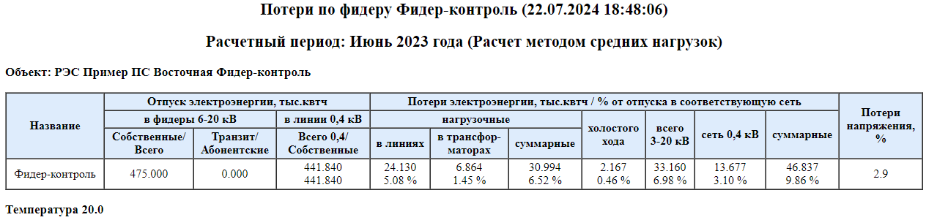

- Полная информация о максимальном режиме: активная и реактивная нагрузки каждого участка, плотность тока, потери мощности и энергии на участке, их доля в суммарных нагрузочных потерях (процент), а также уровни напряжений в узлах, соответствующие максимальному режиму и потери напряжения (процент) до каждого ТП и в самом ТП. Напряжение соответствует конечному узлу ветви, для трансформатора – шинам 0,4 кВ.

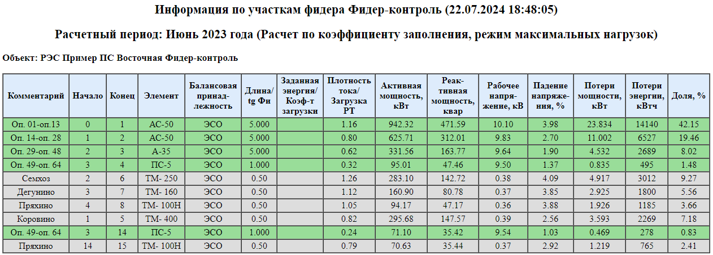

- Потери в сети 0,4 кВ, принадлежащие фидеру.

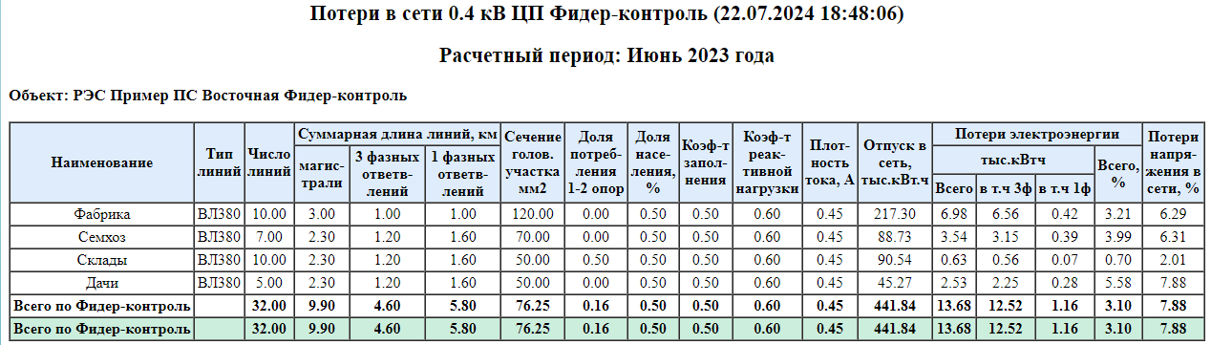

- Информация об ошибках (пишется в log файл).

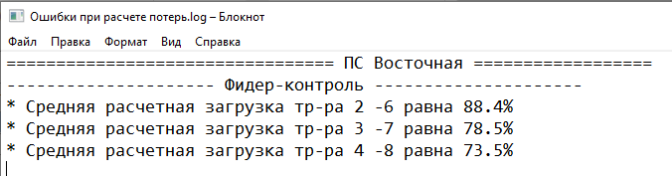

При расчете потерь с использованием типовых графиков максимальный режим соответствует ступени с максимальной нагрузкой сформированного программой графика на головном участке.
При расчете по коэффициенту заполнения графика программа формирует нагрузки максимального режима и потери на участках, исходя из рассчитанных средних значений и заданного значения k_{з} .
При расчете по «точному» значению k_{ф}² значение k_{з} , необходимое для перевода средних значений в максимальные, программа определяет по формуле, связывающей k_{з} с k_{ф}².
Параллельные линии в расчете заменяются эквивалентным сопротивлением, определяемым по реальным параметрам линий. В таблице Просмотр суммарный поток по параллельным линиям и суммарные потери в них делятся между линиями поровну (в предположении одинаковых сечений), что вызвано особенностями формирования таблицы.

Все таблицы сохраняются в папке html и могут просматриваться любым браузером, имеющимся на компьютере. Файлы с описанием ошибок хранятся в рабочей директории с расширением log.

Расчет потерь электроэнергии и отклонений напряжения в линиях 0,4 кВ

5.1 Ввод информации по линиям 0,4 кВ

Создание линий 0,4 кВ и ввод информации о них осуществляется в окне «Информация о линиях 0,4 кВ» (рис.23). В него можно попасть при нажатии кнопки «Информация о линиях 0,4 кВ», находящейся в окне «Информация о фидере».

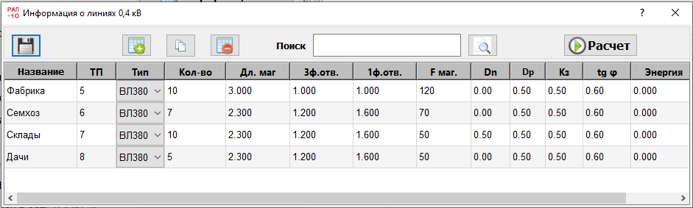
Рисунок 23. Окно «Ввод информации о линиях 0,4 кВ».

На данный момент реализован только «Расчет по обобщенным показателям в линиях 0,4 кВ». Расчет по полной схеме сети 0,4 кВ находится в разработке.

5.2 Расчет по обобщенным показателям в линиях 0,4 кВ

По умолчанию для создаваемых линий 0,4 кВ принимается, что расчет потерь будет производиться по обобщенным параметрам сетей. В этом случае необходимо ввести:
- название линии (или группы линий), если это не было сделано в окне Объект;
- номер узла шин 0,4 кВ трансформатора на схеме фидера, к которому присоединены линии;
- тип линии (воздушная или кабельная напряжением 380 или 220 В);
- количество линий в группе. Если расчет ведется для каждой линии индивидуально, то вводится 1. Если линии, объединяются в группу, то количество таких линий;
- суммарные длины участков: а) магистрали; б) двух и трехфазных ответвлений; в) однофазных ответвлений. Под длиной магистрали понимается наибольшее расстояние от шин 0,4 кВ трансформатора до последней опоры трехфазной линии, включая возможное продолжение двухфазным ответвлением. Остальная часть участков линии относится к ответвлениям (в том числе трех– и двухфазные ответвления, не входящие в магистраль). Вводы в здания и внутридомовые сети включают в длину однофазных ответвлений. Сумма длины магистрали и ответвлений представляет собой физическую длину участков линии. При задании в одной строке нескольких линий задаются суммарные длины магистрали и ответвлений линий, объединенных в группу. Провода линий 0,4 кВ в расчете предполагаются алюминиевыми. Отдельного параметра для задания материала провода не предусмотрено, тем более что линия может быть частями выполнена разными проводами. В этом случае потребовалось бы задавать длины отдельно стальных, медных и алюминиевых проводов в каждой магистрали и ответвлений различной фазности (т.е. вместо трех столбцов было бы девять). Эти редкие ситуации сильно загромоздили бы таблицы ввода данных. Поэтому в таких случаях можно было бы корректировать длину линий, но суммарная длина линий выводится на печать и сверяется с отчетными данными по общей протяженности линий, поэтому лучше корректировать эквивалентное сечение головного участка;
- сечение магистрали, под которым понимается сечение ее основной длины (как правило, сечение головного участка). Однако, если в начале линии находится кабельный ввод небольшой длины (например, 30 м), после которой линия выполнена другим сечением, то это сечение следует задавать в качестве сечения магистрали. Если речь идет о среднем сечении магистралей нескольких линий, включаемых в одну строку, то это среднее сечение головных участков различных линий. Это значение может быть нестандартным;
- долю электроэнергии, потребляемую на расстоянии 1-2 пролета от ТП, по отношению к суммарному отпуску в сеть 0,4 кВ (по умолчанию 0). Данная энергия вычитается из общей энергии и в расчете потерь не участвует.
- долю распределенных нагрузок (по умолчанию 0,5). Под распределенными нагрузками понимаются нагрузки жилых зданий, присоединяемых через определенные промежутки к линии, идущей вдоль улицы. Производственные нагрузки, питание которых осуществляется, как правило, по отдельным линиям 0,38 кВ, считаются нагрузками, сосредоточенными в конце линий. Доля распределенных нагрузок может быть определена как доля потребления электроэнергии населением в суммарном ее потреблении в сетях 0,38 кВ по форме 46–ЭС «Полезный отпуск электрической энергии»;
- коэффициент заполнения графика (по умолчанию 0,5);
- коэффициент реактивной мощности (по умолчанию 0,6);
- коэффициент минимальной нагрузки в расчете потерь не участвует, он используется для определения отклонения напряжения в часы минимальных нагрузок для сертификации напряжения.
- энергию, отпускаемую в линию (группу линий). Если данных нет, то вводят 0, и величина отпускаемой энергии будет рассчитываться программой на основе пропорционального распределения (см. ниже). С другой стороны, если на линии (группу линий) установлен счетчик, но в течение расчетного периода фактическая энергия нулевая (линия была отключена), необходимо задавать малую фиктивную величину энергии (например, 0,1), чтобы линия не попала под пропорциональное распределение. Рассчитанный программой отпуск в каждую линию (группу линий) выводится в таблицу результатов, однако в исходных данных остаются нулевые значения (чтобы при следующем расчете программа не считала, что энергии заданы).
Примечание. Провода линий 0,4 кВ в расчете предполагаются алюминиевыми. Отдельного параметра для задания материала провода не предусмотрено, тем более, что линия может быть частями выполнена разными проводами. В этом случае потребовалось бы задавать длины отдельно стальных, медных и алюминиевых проводов в каждой магистрали и ответвлений различной фазности (т.е. вместо трех столбцов заводить девять). Эти редкие ситуации сильно загромоздили бы таблицы ввода данных. Поэтому в таких случаях остается «играть» эквивалентным сечением головного участка. Можно было бы корректировать длину, а не сечение, но суммарная длина линий выводится на печать и сверяется с отчетными данными по общей протяженности линий, поэтому лучше корректировать сечение.

Общая рекомендация - если некоторых данных нет, лучше оставлять их значения, устанавливаемые программой по умолчанию.

5.4 Расчет по полной схеме сети 0,4 кВ (в разработке)

Если расчет будет производиться по полной схеме сети, то в этом случае необходимо предварительно иметь эту схему в графическом виде с указанием длин пролетов и марок проводов для каждой фазы сети, включая нулевой провод. Дополнительно указывается следующая информация:
– название линии (или группы линий);
– номер узла шин 0,4 кВ трансформатора на схеме фидера, к которому присоединены линии. Указание номера узла, к которому присоединена каждая линия, не влияет на расчет потерь электроэнергии, а используется только для вывода на печать суммарных потерь в линиях 0,4 кВ каждого трансформатора (для составления баланса) и расчета отклонения напряжения в удаленной точке линии. Если номер узла не задан или задан неверно, то отклонение напряжения будет определено исходя из неверного значения отклонения напряжения на шинах 0,4 кВ.
– количество линий в группе (необходимо поставить единицу);
– сечение магистрали;
Примечание. Первые два параметра нужны для определения энергии, отпущенной в линии, которая определяется при расчете потерь в сетях 6-10 кВ
– коэффициент заполнения графика (по умолчанию 0,5);
– коэффициент минимальной нагрузки (по умолчанию 0,3);
– энергию, отпускаемую в линию (группу линии), если она известна (см. п.5.5);
После этого задают информацию об участках линии либо в графическом редакторе (подробнее в разделе 6), либо в окнах информация об участках линии (при нажатии соответствующих кнопок в окне Информация о линии 0,4 кВ). Первое окно можно вызвать из окна объектов, второе из окна информации о фидере.

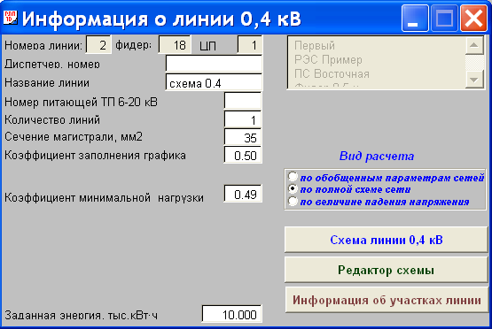
Рисунок 24. Окно «Ввод информации о линии 0,4 кВ».

И в том и другом случае нужно указать вид расчета по полной схеме сети.
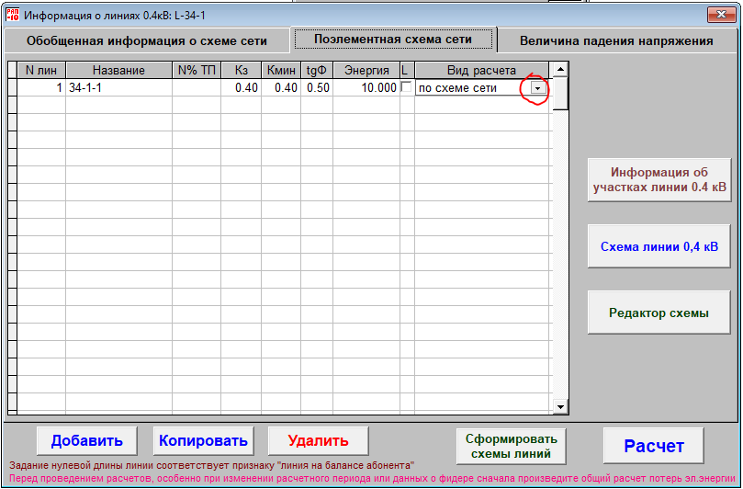
Рисунок 25. Окно «Ввод информации о линии 0,4 кВ».

В окне Информация об участках линии вводят данные о схемах линий 0,4 кВ (аналогично данным о схемах фидеров 6-20 кВ). Отличие состоит в задании нагрузки: в каждом узле линии она задается в виде трех значений (фазы А, В, С), т.е. число задаваемых нагрузок будет в три раза больше числа узлов схемы. Нагрузки узлов с известным потреблением указывают непосредственно в виде энергии по каждой фазе. Для трехфазных нагрузок в каждой фазе указывают 1/3 потребления. Для узлов с неизвестным потреблением указывают коэффициенты, пропорционально которым программа будет распределять остаток энергии (разность между определенным программой отпуском электроэнергии в данную линию и суммой энергии, заданной в узлах линии с известным потреблением).

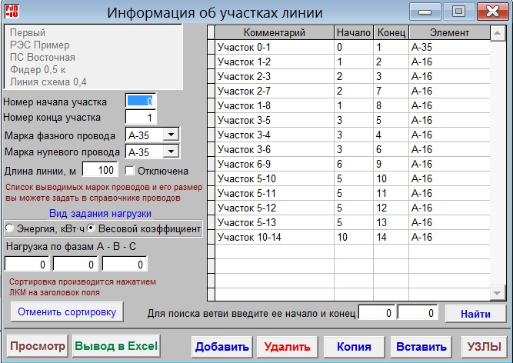
Рисунок 26. Окно «Ввод информации об участках линии 0,4 кВ».

В сетях 6–20 кВ энергия головного участка распределяется пропорционально мощностям трансформаторов. В сетях 0,4 кВ нет параметра, хоть как-то характеризующего нагрузку узла, поэтому задавать коэффициенты пропорциональности приходится самому расчетчику экспертным путем … как угодно. Для селитебной территории можно, например, для каждой фазы в узле указывать число присоединенных к ней квартир. Можно взять нагрузку какой-то фазы какого-либо узла за единицу, а остальные указывать по отношению к ней. Можно распределить 100 % по 3·n точкам. И т.п.
Данные о схемах линий 0,4 кВ вводят аналогично данным о схемах фидеров 6-10 кВ. Отличие состоит в задании нагрузки: в каждом узле линии она задается в виде трех значений (фазы А, В, С), т.е. число задаваемых нагрузок будет в три раза больше числа узлов схемы. Нагрузки узлов с известным потреблением (клуб, магазин и т.п.) указывают непосредственно в виде энергии по каждой фазе. Для трехфазных нагрузок в каждой фазе указывают 1/3 потребления.

При нажатии кнопки «Вывод в Excel» выводится подробная информация о потокораспределении по каждой фазе линии, включая нулевой провод. Данная информация обновляется после расчета потерь в линиях 0,4 кВ. Информация выводится в файл «Участки линии» + название линии.

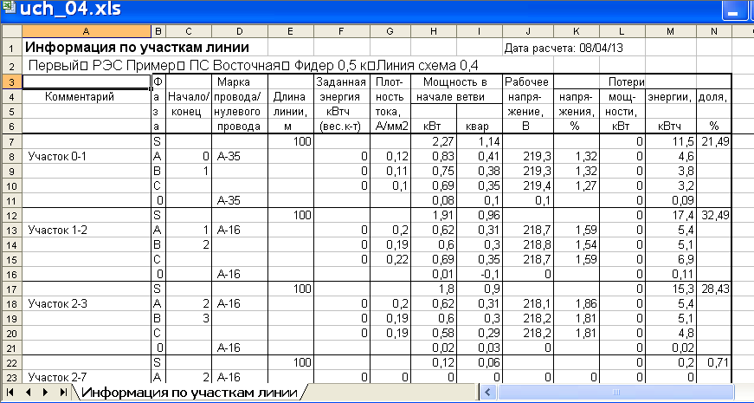
Рисунок 27. Окно «Ввод информации о линии 0,4 кВ».

5.5 Определение отпуска электроэнергии в линии 0,4 кВ

Поступающая в каждую линию энергия определяется программой одинаково, независимо от способа задания данных о схеме линии. Суммарный отпуск энергии во все линии 0,4 кВ данного фидера 6–20 кВ определяется четырьмя способами на уровне фидера.
1) используется отпуск, задаваемый пользователем непосредственно в тыс. кВт⋅ч. При переходе к расчету следующего месяца он останется прежним и его надо задавать вновь в соответствии с данными нового месяца;
2) используется заданная пользователем доля от отпуска энергии в фидер 6–20 кВ. В этом случае отпуск в линии 0,4 кВ в каждом месяце будет определяться программой на основе фиксированной доли от задаваемого отпуска энергии в фидер 6–20 кВ;
3 и 4) используются расчетные значения отпуска, определяемые программой самостоятельно, но в последнем случае предполагается, что энергия по линиям 0,4 кВ задается в самих линиях, поэтому отпуск в линии и фидер может быть скорректирован программой в процессе расчета (аналогично расчету в фидере, где энергия на головном участке неизвестна).
Для определения расчетного значения суммарного отпуска в линии 0,4 кВ программа из заданного отпуска энергии в фидер 6-20 кВ вычитает:
а) рассчитанные потери в фидере;
б) энергию, отпускаемую в трансформаторы, находящиеся на балансе потребителя;
в) энергию, проходящую по фидеру 6–20 кВ транзитом;
Остальная энергия уходит на шины 0,4 кВ всех трансформаторов фидера, принадлежащих электросетевой компании. Значение энергии и соответствующей ей доли выводятся программой в поля окна.
При изменении заданной доли или переустановки галочки из поля заданной энергии на поле доли (как заданной, так и расчетной) расчет энергии, соответствующей этой доле, происходит только после расчета потерь на уровне 6–10 кВ. Поэтому нельзя изменить долю и сделать сразу расчет потерь только в сети 0,4 кВ – в базе остается старое значение энергии. Необходимо после установки доли сделать пересчет потерь и в сети 6–20 и 0,4 кВ.
При изменении заданной энергии, значение задаваемой доли не пересчитывается, а остается прежним. Это сделано для того, чтобы можно было, если возникнет необходимость, вернуться к заданным долям. Сами же их значения, оставленные в окне, в расчете не используются, в нем всегда используется значение энергии, задаваемой или рассчитанной тем или иным способом. Однако при изменении заданной энергии значение расчетной доли после расчета потерь пересчитывается.

Распределение суммарного отпуска по линиям 0,4 кВ производится на основе следующего алгоритма.
В группе линий 0,4 кВ, питающихся от конкретного фидера 6-20 кВ, могут быть линии, на которых установлены счетчики (есть данные об энергии, отпущенной в линию), и линии, для которых таких данных нет.
Из суммарного отпуска энергии во все линии 0,4 кВ данного фидера вычитается энергия линий, на которых она задана, а остаток распределяется по линиям с незаданными (нулевыми) значениями энергии пропорционально сечениям их головных участков. Если, например, в одной строке задано сечение 35 мм² и число линий 10 (суммарное сечение 350 мм²), а в другой 50 мм² и число линий 5 (суммарное сечение 250 мм²), то суммарная энергия распределится между этими группами линий в соотношении 350/250), а внутри каждой группы равномерно по линиям. Плотность тока во всех линиях 0,4 кВ с не заданной (нулевой) энергией будет одинаковой, независимо от того, к какому ТП присоединена конкретная линия.

Указание номера конкретного ТП, к которому присоединена каждая линия, не влияет на распределение энергии, а используется только для того, чтобы:
а) выдать на печать суммарные потери в линиях 0,4 кВ каждого ТП (для составления баланса);
б) вывести на печать отклонение напряжения в начальной точке линии 0,4 кВ (напряжение на шинах 0,4 кВ данного ТП), и рассчитать отклонение напряжения в ее удаленной точке.
Примечание. В качестве номера ТП, к которому присоединена линия 0,4 кВ, надо указывать номер шин 0,4 кВ, а не номер точки присоединения ТП.
Указание номера ТП необходимо для каждой линии, иначе в столбцах «отклонение напряжения» будут неверные цифры (определенные исходя из нулевого отклонения на шинах).

Если на данной линии есть счетчик, но в конкретном расчетном периоде фактическая энергия нулевая (линия была отключена), придется задать фиктивную величину 0,1, чтобы линия не попала под пропорциональное распределение.
При нулевых значениях энергии во всех строках (нет счетчиков на линиях) аналогичный алгоритм применяется ко всем строкам. Рассчитанный программой отпуск в каждую линию (или группу линий, если они заданы одной строкой) выводится в таблицу результатов, однако в исходных данных остаются нулевые значения (чтобы при следующем расчете программа не считала, что энергии заданы).
При задании значений энергии по линиям 0,4 кВ, превышающих в сумме заданный отпуск в фидер 6-20 кВ, программа выдает предупреждение об ошибке.
При желании распределять по линиям 0,4 кВ, присоединенным к конкретному ТП, энергию, пришедшую на его шины (в случае, когда на стороне 0,4 кВ ТП есть счетчик), необходимо в списке линий указывать на них значения энергии (распределять самому).

Отпуск энергии в свои линии 0,4 кВ отличается от поступления энергии на шины 0,4 кВ ТП при наличии:
1) абонентских линий 0,4 кВ, присоединенных к ТП электросетевой организации (потерь в сетях 0,4 кВ электросетевой организации отпуск в эти линии не создает);
2) линий 0,4 кВ электросетевой организации, присоединенных к абонентским ТП (потери в этих линиях входят в потери в сетях 0,4 кВ электросетевой организации, но отпуск в них не учтен, так как программа вычла из общего отпуска всю энергию, отпущенную в абонентские ТП).

Абонентские линии отражают в списке линиями с нулевыми длинами. Они могут быть заданы одной линей, на которой задают суммарную энергию, отпускаемую во все абонентские линии. Сечение этой линии значения не имеет, так как потери все равно будут нулевыми. Однако лучше задавать либо реальные, либо любые большие сечения, чтобы в результатах расчета не появлялись большие плотности тока, отвлекающие внимание при анализе.
Если данные об отпуске энергии в абонентскую линию отсутствуют (не успели поступить к моменту расчета, хотя счетчик на абонентской линии должен быть), линия может быть переведена в режим пропорционального распределения (пропорционально сечениям). Для этого на ней надо задать нулевую энергию (признак пропорционального распределения) и указать сечение провода и количество линий (их произведение является количественной характеристикой пропорциональной доли).

Линии 0,4 кВ электросетевой организации, присоединенные к абонентским ТП, задают в списке обычным способом, но значение энергии указывают на них с отрицательным знаком. На потери это не влияет, так как потери зависят от квадрата энергии, а отрицательный знак воспринимается программой как необходимость увеличить суммарный отпуск энергии в линии 0,4 кВ на эту величину. Во всех дальнейших формах этот отпуск будет фигурировать с положительным знаком.
Таким образом, отпуск энергии в линии 0,4 кВ электросетевой компании отличается от поступления энергии на шины 0,4 кВ трансформаторов при наличии: абонентских линий 0,4 кВ и линий 0,4 кВ электросетевой компании, присоединенных к абонентским трансформаторам.

5.6 Особенности расчета потерь в линиях 0,4 кВ

Программа не допускает возможности расчета потерь в линиях 0,4 кВ при существенно завышенных данных об энергиях. Программа рассчитывает плотность тока в основном сечении магистрали и не пропустит более 5 А/мм² для одной линии, так как это допустимый ток по нагреву для сечений до 35 А/мм² (для больших сечений он еще меньше).
Рекомендация. В обязательном порядке входите в блоки расчета потерь в линиях 0,4 кВ на уровне фидера или РЭС и принимайте меры к уточнению информации, если увидите плотности тока, выделенные красным цветом.
Для уменьшения плотности тока необходимо либо уменьшить отпуск в эти линии, либо изменить расчетные коэффициенты, в частности коэффициент заполнения графика, тангенс, долю распределенной энергии и проч. Как правило, эта ситуация возникает из-за того, что в блок расчета не заносятся абонентские линии, которые забирают часть отпуска. Даже при отсутствии информации об этих линиях необходимо задать хотя бы их количество и сечение (наиболее распространенное). Длина этих линий задается равной нулю. (О задании абонентских линий в предыдущей главе.)
Примечание. При наличии абонентских (безпотерьных) линий программа выводит на печать две строки результирующих данных по линиям – одну с отпуском во все линии и процентом потерь к отпуску энергии на шины 0,4 кВ ТП, вторую с отпуском только в собственные линии и процентом потерь по отношению к нему.

В связи с изложенным, рекомендуется тщательно изучить структуру отпуска электроэнергии в сеть 0,4 кВ – часто говорят: «Нам дает ее энергосбыт». Энергосбыт обычно дает данные о всей энергии, отпускаемой на напряжении 0,4 кВ (полезный отпуск на напряжении 0,4 кВ). В этих данных не выделяется энергия, уходящая в абонентские линии 0,4 кВ прямо с шин ТП и энергия, потребляемая линиями, присоединенными к абонентским ТП.
В общей структуре отпуска энергии в сети 0,4 кВ линий второго типа обычно немного, гораздо чаще к своим ТП подключены абонентские линии. Поэтому неучет структуры отпуска приводит, как правило, к завышению отпуска в свои линии и соответственно потерь электроэнергии, так как программа направляет всю энергию (в том числе и ушедшую в абонентские линии) в свои линии, заданные соответствующими длинами и сечениями.

При неизменяемых параметрах сетей 0,4 кВ и доли энергии, отпускаемой из сети 6–20 кВ, программа ежемесячно будет рассчитывать потери в них, исходя из введенного для данного месяца отпуска энергии в фидер 6–20 кВ. Следует помнить, что если заданы значения энергии (суммарной или по каким-то линиям), то их следует корректировать ежемесячно, иначе они будут использоваться как исходные данные для любого расчетного месяца.

Если часть линий 0,4 кВ питается от абонентских трансформаторов, которые не включены в вводимые схемы сетей 6–20 кВ, то необходимо:
– ввести фиктивный центр питания сетей 0,4 кВ с наименованием, например, «ЦП 0,4 кВ» и напряжением 10 кВ. Если сети 0,4 кВ делят на группы, присоединенные к фидерам 6 кВ и 10 кВ, необходимо ввести два фиктивных центра питания. Тогда потери в сетях 0,4 кВ правильно отразятся в суммарных балансах потерь по напряжениям;
– присоединить к фиктивному ЦП фиктивный фидер (назовем его «Фидер 0,4 кВ»), состоящий из одного трансформатора с нулевыми сопротивлениями (ТМ-0) – участок 0–1. В голове этого фидера задать общий отпуск энергии в линии 0,4 кВ;
– ввести в перечень линий 0,4 кВ все рассчитываемые линии.
Если часть линий 0,4 кВ питается от подстанций 35/0,4 кВ, поэтому нет фидеров 6–20 кВ, к которым их можно привязать, то поступают как в вышеприведенном случае, только номинальное напряжение фиктивного ЦП целесообразно выбрать таким, которого в сетях нет (например, 20 кВ). Тогда результаты расчета потерь в сетях 0,4 кВ отразятся в отдельной строке В том числе 20 кВ. Если же все напряжения существуют, то придется «приписать» данный фиктивный ЦП к какому-либо напряжению. Тогда следует иметь в виду, что потери во всех рассматриваемых сетях 0,4 кВ отразятся в строке этого напряжения.
Примечание. При нажатии на уровне РЭС или ПЭС кнопки «Потери в сетях 0,4 кВ» расчет потерь не производится, а выводятся общим списком значения, уже рассчитанные на уровнях фидера, ЦП, РЭС или ПЭС. Поэтому после задания новых данных по линиям 0,4 кВ на уровне РЭС, необходимо сначала нажать кнопку «Расчет потерь в сетях 6–20 и 0,4 кВ» и только после этого новые результаты попадут в «Просмотр потерь в сетях 0,4 кВ».

Работа с графикой

6.1 Основные положения при работе с графическими объектами

Программа строит скелет схемы автоматически. Пример схемы приведен на рис.28. В графическом редакторе можно ее отредактировать в соответствии с реальной схемой.

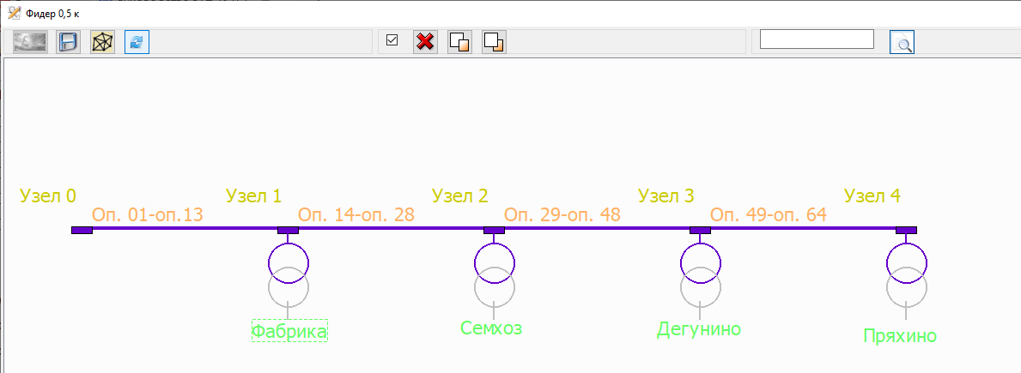
Рисунок 28. Окно «Графический редактор схемы».

Редактор позволяет изменять масштаб схемы, менять цвет фона, удалять и добавлять объекты на схему, перерисовывать схему и сохранять изменения на схеме. Для удобства редактирования можно отключить показ комментариев на схеме, убрав галочку «Показать / скрыть параметры». В верхнем меню есть соответствующие подсказки к каждой кнопке управления.
Работа с графическими объектами производится при помощи мыши. Операции выделения и перемещения объектов связаны с нажатием и удерживанием левой клавиши мыши (ЛКМ). Основными графическими объектами на схеме являются узлы, ветви, надписи и картинки (изображения трансформаторов). С помощью ЛКМ сначала выбирается объект или группа объектов на схеме путем вычерчивания прямоугольника, охватывающие нужные объекты. Для этого выбирается пустая точка на схеме (где нет графических объектов), нажимается ЛКМ и рисуется прямоугольник при нажатой ЛКМ. Для окончания операции выделения ЛКМ отпускается в нужном месте. На схеме отображается прямоугольник окна выделения, все объекты, попадающие в него, окрашиваются в красный цвет или выделяюся пунктиром.
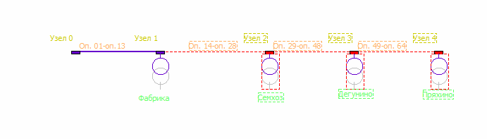
После выделения нужных объектов ЛКМ нажимается в области этого прямоугольника, и группа объектов передвигается в нужное место (это место должно быть свободно от других объектов, в противном случае программа выдаст соответствующее сообщение и отменит операцию).
После окончания перемещения ЛКМ отпускается и объекты фиксируются на новом месте. Для того, чтобы снять выделение необходимо щелкнуть ЛКМ на свободном месте окна или другом объекте, который нужно выделить. Узлы и трансформаторы можно поворачивать с помощью кнопки «Повернуть по часовой стрелке».
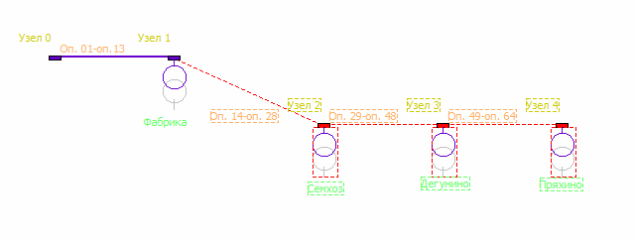
Для добавления новых участков необходимо щелкнуть ПКМ на узел, от которого должна отходить линия или трансформатор. Появится меню выбора: добавить новую линию или трансформатор. Нумерация ветви будет создана автоматически. При необходимости ее можно будет изменить в информации об участках фидера.
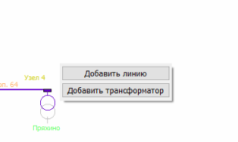
При выборе линии добавится участок линии с новым узлом.
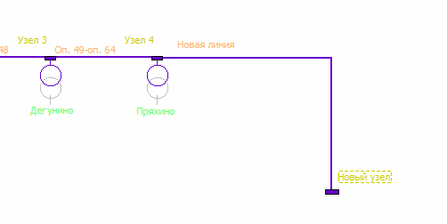
Все текстовые объекты (выделены прямоугольниками на схеме) могут перемещаться без отдельного выделения путем простого нажатия ЛКМ на объекте. Нажатие правой клавиши мыши (ПКМ) на текстовом объекте окрашивает его в желтый цвет. Это означает то, что данный объект на схеме не будет виден при просмотре.
Изменить ширину шины узла можно потянув правый край прямоугольника шины мышью. При наведении курсора мыши на правый край требуемого узла схемы появится значок со стрелками влево - вправо. В этот момент нужно нажать ЛКМ и растянуть или сжать объект. Толщину шины изменить нельзя.
Изображения трансформаторов на схеме перемещаются как вместе с перемещением узлов схемы, так и отдельно. Будьте внимательны, чтобы не переместить трансформатор случайно в другое место.
Для добавления или удаления точек перегиба в линиях нужно вызвать меню линий нажатием ПКМ на выбранной точке линии. Появится меню линии, где нужно выбрать необходимое действие.
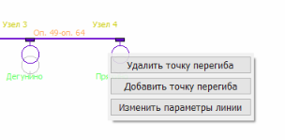
При выборе операции добавления на линии появится зеленая точка, которую можно будет перемещать мышью. Для удаления точки перегиба нужно активировать соответствующий пункт меню рядом с ненужной точкой перегиба.
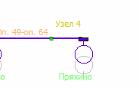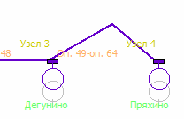
Все операции редактирования, удаления и добавления фиксируются и могут быть отменены/восстановлены в любой момент редактирования с помощью кнопок и . (пока не реализовано)

Для существующих схем, графическое отображение которых не задано, в редакторе схем существует возможность их автоматического обновления. Эта возможность осуществляется при активации кнопки меню .

6.2 Редактирование параметров узлов и ветвей

Окна редактирования параметров узлов и ветвей открывается при нажатии ПКМ на соответствующих объектах. Редактирование параметров доступно как в режиме редактирования схемы, так и в режиме просмотра схемы. В последнем случае некоторые опции могут быть недоступны для изменения (например изменение типа линии или удаление объектов).
Доступ к редактированию параметров трансформаторов открывается при нажатии ПКМ на трансформаторе. При этом появляется окно, изображенное ниже .
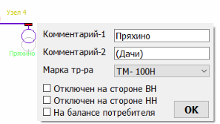

Доступ к редактированию параметров ветви открывается при нажатии ПКМ на ветви схемы. При этом появляется окно «Ввод и редактирования данных о ветвях».
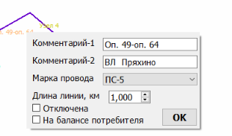 В этом окне можно задать длину, тип и марку ветви и проч.

Для удаления объекта или группы объектов их нужно сначала выделить на сцене, а затем нажать значок . По окончании редактирования необходимо нажать кнопку «Сохранить.»

6.3 Настройка графического отображения режимных параметров
На рис. 29 приведен внешний вид окна «Схема фидера». В этом окне отображается режимная информация вид которой может настраиваться пользователем.
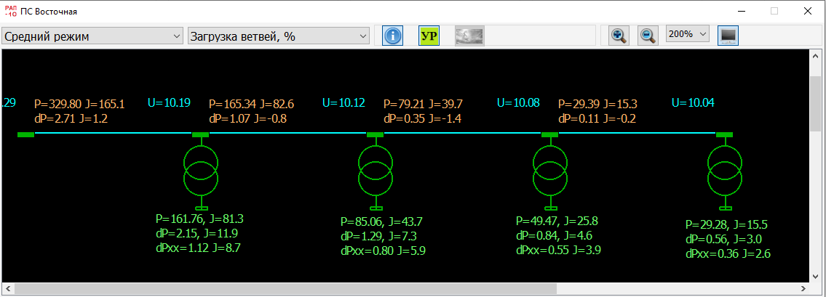
Рисунок 29. Окно «Схема фидера».

В режиме просмотра схемы сети доступно четыре режима отображения.
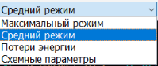 От выбора режима зависит цветовая гамма отображения. В первых трех случаях отображается цветовая гамма перегруженных и недогруженных элементов сети и уровней напряжения для режимов максимальных и средних нагрузок, а также потерь электроэнергии (средний режим). В четвертом – цветовая гамма классов напряжения для шин, участков линий и обмоток трансформатора.
Для первых трех режимов можно выбрать раскраску элементов по следующим критериям: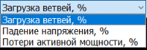 Цвета, отвечающие за раскраску можно посмотреть в окне настроек (рис. 30), которое вызывается кнопкой меню .
В этом окне вы можете задать отображение нужных режимных и схемных параметров на «Схеме сети». Здесь также указаны основные условные обозначения на схеме.

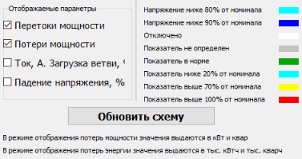
Рисунок 30. Окно настроек отображения.

Масштаб отображения схемы выбирается путем нажатия соответствующих кнопок, как в графическом редакторе и может меняться от 25% до 400%. От выбора масштаба зависит полнота выводимой информации. Полностью информация выводится при масштабе 100 - 400%, при более мелких разрешениях обрезается.
Навигация по схеме осуществляется с помощью специального окна навигации (активируется при размере схемы больше размера экрана). При нажатии ПКМ в нужной точке экрана схема будет перерисована относительно этой точки.
Если после перехода вы видите пустой экран, значит, эта часть схемы находится выше или ниже экрана.
Схема может быть скопирована с помощью клавиши PrintScreen, а затем распечатана.
В режиме редактирования могут быть убраны комментарии для узлов или ветвей на схеме. Для этого необходимо снять галочки в соответствующих полях управления.

Архив результатов расчетов потерь

Запись в архив всех результатов последнего расчета и удаление данных из архива осуществляется только на уровне РЭС. При этом в архив записываются результаты всех расчетов (по ЦП и по РЭС), в том виде, как они выводятся на печать. В случае если для данного месяца в архиве уже есть расчет, программа выдает сообщение с вопросом «Заменить результаты?». Результаты записываются в архив в том виде, как они выводятся на печать.
Просмотр архива осуществляется на всех уровнях (ЦП, РЭС, ПЭС). Архив позволяет вывести результаты расчета как для любого из ранее рассчитанных месяцев, так и суммарные потери за любое количество месяцев, а также удалить из архива ненужные результаты.
Для этого нажимают клавишу «Просмотр архива потерь» в текущем окне, после чего появляется окно с вариантами работы с архивом.

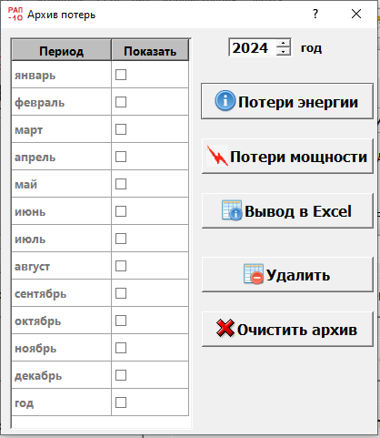
Рисунок 31. Окно архива потерь электроэнергии.

Галочками выбирают необходимые для вывода месяцы. Выбрать можно только те месяцы, которые присутствуют в архиве (выделены жирным шрифтом). Можно вывести «Потери энергии» или «Потери мощности» за указанный период или удалить ненужные данные из архива. Также можно удалить все данные из архива за выбранный год с помощью кнопки «Очистить архив», если вы сохранили эти данные в папке arxives.

При нажатии кнопки «Вывод в Excel» выводится информация о потерях в формате xlsx в файл «Архив потерь РЭС Пример.xlsx». Название файла соответствует названию объекта для которого производится расчет.
В этом файле находятся три вкладки с разными вариантами отчетов - «Сокращенная форма», «Полная форма» и «Форма для отчетов». В форме для отчетов выводятся только потери энергии. В сокращенной форме кроме потерь электроэнергии приводятся данные о процентах потерь, в полной форме к ним добавляются погрешности расчетов.

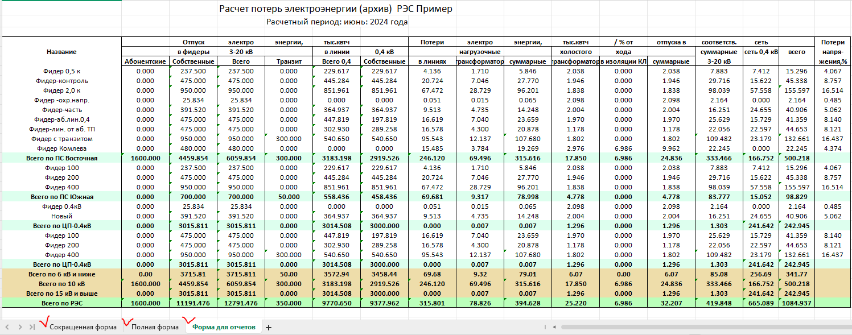

Сам текущий архив рекомендуется периодически сохранять в папке arxives, если он имеет большой размер и процесс чтения архива занимает продолжительное время. Его можно в любой момент загрузить для просмотра информации. Поэтому для текущей работы храните архив за последние два года, а более ранние данные сохраняйте в хранилище.

Контрольные примеры расчета потерь электроэнергии
В высылаемом пакете rap10-** находятся файлы, содержащих базу данных контрольного примера с наименованием Primer10.XML. Файл Primer10.XML является файлом, содержащим всю информацию о базе данных – при загрузке базы данных через «Загрузить данные о сети из папки net» создаются необходимые файлы для работы с программой. Все операции с архивами баз данных осуществляются через директорию net в рабочем каталоге программы. Поэтому все файлы баз данных должны лежать там. Можно сохранять копии рабочей базы данных через «Сохранить данные о сети в папку net» или удалять ненужные копии из архива (см. П. 3.3 Руководства).

В базе данных Primer-XML находятся два РЭС: РЭС Факт, который содержит данные, взятые из файлов, присланных одним из пользователей, и РЭС Пример, в котором приведены примеры, созданные разработчиками.

Сохраните свою базу данных, пользуясь кнопками меню в верхней полосе «Работа с БД», «Сохранить данные».
Примечание. Сохранение данных всегда происходит вместе с архивом потерь.

Загрузите файл Primer10-**.RS кнопкой «Загрузить данные с архивом (без архива) потерь» – режим безразличен, так как свою базу вы будете впоследствии возвращать в режиме «с архивом потерь». Данные РЭС Факт и РЭС Пример появятся в первом вашем ПЭС.

В информации о расчетном периоде установите любой месяц с числом дней, равным 30 (например, апрель), температуру воздуха 20⁰ , относительное потребление выходного дня 0,5, коэффициент коррекции нагрузки 1,0. Отметьте график тока в качестве используемого для определения коэффициента формы графика.
Примечание. Все исходные данные уже установлены в Примере, однако, следует проверить на всякий случай.

РЭС Пример содержит три ЦП: ПС «Восточная» (10 кВ), ПС «Южная» (6 кВ) и ЦП-0,4 кВ. От ПС «Восточная» питается 9 фидеров, от ПС «Южная» – 3. ЦП-0,4 кВ дан в качестве примера заполнения информации в случае, если все линии 0,4 кВ РЭС не разносятся по фидерам 6–20 кВ, а задаются общим списком по РЭС.

Поставьте курсор на ПС «Восточная» (один щелчок), войдите в окно подстанции (желтая кнопка внизу). Установите напряжение на шинах ПС «Восточная» 10,5 кВ в максимум и 9,8 кВ в минимум нагрузки, коэффициент заполнения графика 0,7, tgφ=0,5.

Все фидеры на ПС «Восточная» (кроме «Фидер Комлева»), имеют одинаковые схемы (см. рис. ниже), но различаются энергией, отпущенной по головному участку:
1. «Фидер–контроль» имеет отпуск по головному участку - 475 тыс. кВт.ч;
2. «Фидер 0,5 к» – в два раза меньше (237,5 тыс. кВт.ч);
3. «Фидер 2,0 к» в два раза больше (950 тыс. кВт.ч).
4. «Фидер-охр.напр.» - целесообразно установить галочку в поле «Энергия на головном участке не известна», несмотря на существующее показание счетчика.
5. «Фидер-часть» представляет собой часть фидера, находящуюся на балансе организации. Точка 0 на схеме своей части фидера не является шинами ЦП. До ЦП может быть еще несколько участков, которые, как и ЦП, принадлежат другой организации. Счетчик в точке 0 отсутствует, а расчет с головной организацией ведется по сумме показаний счетчиков, установленных на шинах 0,4 кВ каждого из четырех ТП, плюс расчетные потери в линиях 10. В этом случае на каждом ТП задается энергия и ставится галочка в поле «Энергия на головном участке не известна», а отпуск по головному участку задается равным нулю, как и в случае с «Фидер-охр.напр.».
Пояснение. В двух последних фидерах в поле «Энергия, отпущенная в фидер по головному участку» после расчета потерь вместо нуля попадет рассчитанное программой значение отпуска.
6. «Фидер с аб.лин. 0,4» имеет абонентские линии 0,4 кВ, отходящие от ТП электросетевой организации.
7. «Фидер-лин.от аб.ТП» имеет линию 0,4 кВ, находящуюся на балансе электросетевой организации, но питающуюся от абонентского ТП.
8. «Фидер с транзитом» имеет линию, уходящую в другое подразделение. Потери в нем будут разными при обычном расчете и расчете в режиме «Расчет без учета транзитных перетоков».
9. «Фидер Комлева» - схема, составленная Ю.М. Комлевым. В отличие от фидеров контрольных примеров имеет большее количество узлов и более разветвленную схему. Все участки линий имеют одинаковую длину (1 км). Других особенностей не имеется. Оставлен в списке для тех пользователей, кто захочет исследовать влияние каких-нибудь изменений или проверять ручным расчетом – на идеализированной схеме это проще.

«Фидер–контроль» представляет собой контрольный пример, потери в котором точно совпадают с ручным расчетом, результаты которого приведены ниже.
Средние и максимальные нагрузки на головном участке и коэффициент формы графика для этого фидера, вычисленные вручную на основе приведенных выше исходных данных, составляют:
P_{ср} = 475⋅10³/ (30⋅24) = 659,72 кВт; P_{max} = 659,7/0,7 = 942,5 кВт;
Q_{ср} = 0,5⋅659,7 = 329,86 квар; Q_{max} = 329,86 /0,7 = 471,2 квар
k_{ф}² = (1 + 2⋅0,7) / (3⋅0,7) =1,143
Максимальные нагрузки на головном участке после расчета можно просмотреть в «Просмотре» и на схеме фидера.

Схема контрольного примера
U_{max}=10,5 кВ; U_{min}=9,8 кВ; W=475 тыс.кВт.ч;
Д=30дней; k_{з}=0,7; tgφ=0,5.
АС-70 1 АС-50 2 А-35 3 ПС-5 4
5,0 км 5,0 км 5,0 км 1,0 км

400 кВА 250 кВА 160 кВА 100 кВА
5 6 7 8

Параметры линий

Параметр | Номер участка
Параметр | 0– 1 | 1 – 2 | 2 – 3 | 3 – 4
r₀ ,Ом/км | 0,46 | 0,65 | 0,92 | 10,0
R_{л} ,Ом | 2,30 | 3,25 | 4,60 | 10,0
x₀ ,Ом/км | 0,40 | 0,41 | 0,40 | 8,1
X_{л} ,Ом | 2,0 | 2,05 | 2,0 | 8,1

Параметры трансформаторов

Параметр | Номер участка
Параметр | 1– 5 | 2 – 6 | 3 – 7 | 4 – 8
Мощность, кВА | 400 | 250 | 160 | 100
R_{т} ,Ом | 3,44 | 5,92 | 10,4 | 19,7
X_{т} ,Ом | 10,7 | 17,0 | 26,2 | 40,5
ΔP_{хх} ,кВт | 1,08 | 0,78 | 0,54 | 0,36
ΔQ_{хх},квар | 8,4 | 5,75 | 3,84 | 2,6

Суммарная мощность трансформаторов, получающих питание по участкам линий

Параметр | Номер участка
Параметр | 0– 1 | 1 – 2 | 2 – 3 | 3 – 4
S_{тΣ} ,кВА | 910 | 510 | 260 | 100

После нажатия кнопки «Расчет потерь» в таблице результатов должны появиться следующие значения по «Фидер–контроль»:

– Нагрузочные потери электроэнергии в фидере 10 кВ:
в линиях ΔW_{нл} = 20,74 тыс.кВт.ч
в трансформаторах: ΔW_{нт} = 7,06 тыс.кВт.ч
всего ΔW_{н} = 27,80 тыс.кВт.ч
– Потери холостого хода ΔW_{х} = 1,94 тыс.кВт.ч
– Суммарные потери в фидере 10 кВ ΔW₁₀ = 29,74 тыс.кВт.ч (/475⋅100=6,26 %)

При сопоставлении результатов вашего расчета с приведенными результатами, обратите внимание на значения параметров линий и трансформаторов, использованных в контрольном расчете (приведенных выше в таблицах) и находящихся в справочниках программы, установленной на вашем компьютере. К сожалению, в разные варианты программ попадали данные из разных книжных справочников. Они незначительно отличаются (например, 0,63 Ом и 0,65 Ом), поэтому если вы не приведете ваши данные в соответствие с приведенными выше в таблицах, результаты вашего расчета будут отличаться от приведенных выше.

Оглавление
1. Назначение и основные функции программы. 1
2. Методы расчета нагрузочных потерь электроэнергии в фидерах 6-20 кВ. 3
2.1 Основные расчетные методы 3
2.2 Расчет потерь в изоляции кабельных линий. 10
2.3 Получение сводных результатов 10
3. Настройка программы, справочники, работа с базой данных. 11
3.1 Условия обеспечения работоспособности программы. 11
3.2 Работа со справочниками 15
3.3 Работа с базой данных 20
3.5 Связь с базами данных других программ (в разработке) 23
4. Описание интерфейса программы. 24
4.1 Работа с иерархической структурой объектов 24
4.2 Общая информация для расчета 25
4.3 Информация о центре питания (ЦП). 26
4.4 Информация о фидере. 29
4.5 Особенности ввода исходных данных в некоторых случаях 34
4.6 Ввод информации по участкам фидеров 36
5. Расчет потерь электроэнергии и отклонений напряжения в линиях 0,4 кВ 41
5.1 Ввод информации по линиям 0,4 кВ 41
5.2 Расчет по обобщенным показателям в линиях 0,4 кВ 41
5.4 Расчет по полной схеме сети 0,4 кВ (в разработке) 43
5.5 Определение отпуска электроэнергии в линии 0,4 кВ 45
5.6 Особенности расчета потерь в линиях 0,4 кВ 47
6. Работа с графикой 49
6.1 Основные положения при работе с графическими объектами 49
6.2 Редактирование параметров узлов и ветвей 51
6.3 Настройка графического отображения режимных параметров 52
7. Архив результатов расчетов потерь 53
8. Контрольные примеры расчета потерь электроэнергии 55
9. Оглавление 58

